

软件度量

**软件度量期末大作业**



2021至2022学年第二学期

姓 名：胡浩 汤新宇 杨淇

课程教师：姜宇

清华大学软件学院

# 目 录

目 录 I

1. 项目整体介绍 1

1.1 项目整体介绍 1

1.2 AFL结果统计 2

1.3 Honggfuzz结果统计 3

1.4 CppChecker结果统计 4

2 基于 Docker 的过程管理 5

3 项目评测过程 5

3.1 Yaml-cpp 6

3.2 Sqlite 11

3.3 libjpeg-turbo 18

3.4 Libmodbus项目测试 24

3.5 Libtiff项目测试 31

3.6 Xpdf项目 40

3.7 TCPdump项目 46

3.8 POCO项目 50

3.9 nlohmann/json项目 56

3.10 libpng项目 60

4 总结 64

# 项目整体介绍

## 1.1 项目整体介绍

|  |  |  |  |  |  |
| --- | --- | --- | --- | --- | --- |
|  | **项目** | **Star** | **Fork** | **代码规模/行** | **描述** |
| 列表中 | Yaml-cpp | 3.4K | 1.3K | 55914 | 符合YAML1.2规范的YAML解析器和触发器。 |
| Poco | 6.1K | 1.8K | 1013220 | C++类库的集合。 |
| Sqlite | 2.4K | 423 | 394131 | 一种C语言库，可实现小型，快速，自包含，高可靠性，功能齐全的SQL数据库引擎。 |
| Libpng | - | - | 87856 | PNG图片编码解码库。 |
| Libmodbus | 2.3K | 1.4K | 6962 | 根据Modbus协议发送/接收数据的网络通信库。 |
| 自选 | Libtiff | 71 | 81 | 85221 | 一个负责对TIFF图象格式进行编码/解码的应用库。 |
| Xpdf | 20 | 17 | 98736 | 一个免费的PDF查看器和工具包。 |
| Tcpdump | 1.9K | 719 | 105193 | 一个非常强大的开源命令行数据包分析器。 |
| Libjpeg-turbo | 2.9k | 806 | 88004 | libjpeg-turbo图像编解码器，使用了SIMD指令来加速x86，x86-64，ARM和PowerPC系统上的JPEG压缩和解压缩。 |
| nlohmann/json | 30.4k | 5.2k | 103835 | 用现代C++编写的JSON库。 |

## AFL结果统计

|  |  |  |  |
| --- | --- | --- | --- |
|  | **Project** | **Paths** | **Bug Number** |
| 列表中 | Yaml-cpp | 2667 | 0 |
| Poco | 887 | 5 |
| Sqlite | 6249 | 0 |
| Libpng | 270 | 0 |
| Libmodbus | 9 | 0 |
| 自选 | Libtiff | 160 | 0 |
| Xpdf | 2501 | 0 |
| Tcpdump | 791 | 0 |
| Libjpeg-turbo | 1415 | 0 |
| nlohmann/json | 2154 | 0 |

## Honggfuzz结果统计

|  |  |  |  |
| --- | --- | --- | --- |
|  | **Project** | **Coverage** | **Bug Number** |
| 列表中 | Yaml-cpp | Edge:1236 pc:10 Cmp:11501 | 0 |
| Poco | (static mode) | 12662 |
| Sqlite | Edge:0 pc:228 Cmp:3520 | 0 |
| Libpng | (static mode) | 0 |
| Libmodbus | Edge:13 Pc:0 Cmp:481 | 0 |
| 自选 | Libtiff | Edge:2 Pc:0 Cmp:106 | 0 |
| Xpdf | Edge:14 Pc:0 Cmp:318 | 0 |
| Tcpdump | Edge:198 Pc:12 Cmp:5801 | 0 |
| Libjpeg-turbo | Edge:0 pc:111 Cmp:2175 | 0 |
| nlohmann/json | (static mode) | 0 |

## 1.4 CppChecker结果统计

|  |  |  |  |  |  |  |  |
| --- | --- | --- | --- | --- | --- | --- | --- |
|  | **Project** | **错误** | **警告** | **风格警告** | **可移植性警告** | **性能警告** | **信息警告** |
| 列表中 | Yaml-cpp | 60 | 0 | 31 | 0 | 0 | 18 |
| Poco | 18 | 53 | 1230 | 1 | 0 | 0 |
| Sqlite | 24 | 49 | 416 | 0 | 0 | 244 |
| Libpng | 1 | 0 | 2 | 0 | 0 | 0 |
| Libmodbus | 0 | 18 | 13 | 0 | 0 | 44 |
| 自选 | Libtiff | 10 | 89 | 580 | 32 | 0 | 11 |
| Xpdf | 3 | 183 | 1857 | 8 | 108 | 3 |
| Tcpdump | 15 | 203 | 2056 | 12 | 189 | 40 |
| Libjpeg-turbo | 13 | 56 | 524 | 417 | 0 | 21 |
| nlohmann/json | 3 | 0 | 0 | 0 | 0 | 0 |

# 2 基于 Docker 的过程管理

本作业在对nlohmann/json、libpng和POCO的fuzz评测过程中采用了基于Docker的过程管理（出于分工原因，没有在全部项目中使用）。本章首先阐述让实验环境在不同机器上复现的难点，然后阐述我们如何使用Docker来解决这些问题。

让实验环境在不同机器上复现，有以下几个难点：

1. 配置环境的过程往往伴随着尝试，这会给环境复现能否成功带来不确定性。具体来讲，我们在配置环境的过程中有可能会遇到各种各样的问题，接着我们会在网上查阅资料并尝试解决所遇到的问题。如果问题比较繁杂，那么我们在为其他机器配置环境的时候就很容易忘记有些问题在一开始是怎么解决的，于是我们就只能重复之前的“踩坑”过程。就算我们在一开始就把配置环境的过程记录下来，我们也有可能会遗漏掉一些决定环境配置能否成功的细节。
2. 不同机器的操作系统和已有软件存在差异，这也会影响环境复现能否成功。具体来讲，我们按照某个流程成功地配置好了某个环境，并不能说明这个流程在其他机器上就一定也能成功。很有可能，这个流程依赖了我们的机器上的已有环境（比如某些库、某些系统配置）才能成功，而这样的依赖关系有时并不容易被我们所察觉。
3. 实验环境和机器原有环境，以及同一机器的多个实验环境，都有可能会互相冲突。例如，如果两个实验环境所要求的同一个库的版本或同一个系统配置不相同，那么这两个实验环境理论上就是不能共存的。本次作业要为多个评测工具和多个项目配置实验环境，环境间相互冲突的可能性是不能忽视的。

Docker是一个应用交付平台，尽管它并非专门面向科研实验，但归功于其容器化（类似于虚拟化）的思想，它仍然能在很大程度上解决上述这些问题。具体来讲，Docker有以下三个概念：

1. **Dockerfile**。相当于实验环境描述文件，类似于shell脚本，大致为每行描述一个环境配置操作。
2. **镜像**。相当于打包好的实验环境，类似于 Ubuntu live CD。我们可以从一个 Dockerfile **构建**出一个镜像。
3. **容器**。相当于以某个镜像为磁盘初始状态的虚拟机。我们可以基于一个镜像**创建**并**启动**一个容器。

有了这三个概念，我们就可以描述我们如何使用Docker平台来配置实验环境并运行实验了。粗略而有失准确地讲，对于某一个“项目-fuzzer-驱动”三元组，我们从一个空的Dockerfile开始，先添加一行配置操作，然后再尝试使用docker build命令来构建镜像，如果出错就把刚添加的配置操作删去并尝试其他操作，反复下去，直到构建出包含已配置好的实验环境的镜像。由于基于Dockerfile的镜像构建默认是增量式的，较靠前的配置操作累计只会被执行一次，而非在每次镜像构建时都被执行。镜像构建完毕后，我们只须使用docker run命令，就可以基于构建好的实验环境（镜像）运行实验（容器）了。Docker的镜像构建和容器运行过程均隔离于宿主机环境，因此对宿主机环境基本没有影响（计算和存储资源等除外），同时还能确保极高的可复现性。

实际操作中，由于我们能在Dockerfile中指定基础镜像（即这些配置操作是基于这个环境执行的），我们不必为每个“项目-fuzzer-驱动”三元组都编写一个全过程Dockerfile，而可以把一些共有的配置操作提取到同一个Dockerfile中，进而形成镜像之间的层次（“继承”）关系。具体来讲，本次作业涉及到以下几个镜像：

1. ubuntu:jammy，Ubuntu 22.04 LTS官方镜像。
2. ubuntu-dev，在ubuntu:jammy镜像的基础上，安装了编译器等基础设施。
3. afl|hfuzz，在ubuntu-dev镜像的基础上，分别安装了AFL和honggfuzz。
4. (json|libpng|poco)-(afl|hfuzz)，在afl或hfuzz镜像的基础上，用afl或honggfuzz所提供的编译器安装nlohmann/json或libpng或POCO。
5. (json|libpng|poco)-(afl|hfuzz)-(1|2)，在上述镜像的基础上，额外定义了入口命令，即afl-fuzz或honggfuzz具体该如何执行。

随本报告一同提交的fuzz-workspace-json-libpng-poco.zip包含了用来构建(json|libpng|poco)-(afl|hfuzz)-(1|2)镜像的材料（包含Dockerfile、评测工具和被评测项目和fuzz驱动的源代码等）。解压后，只须在fuzz-workspace目录运行prepare.sh（须先安装好Docker Engine），即可“一键”构建所有(json|libpng|poco)-(afl|hfuzz)-(1|2)镜像。构建好所有镜像后，若想要运行某个“项目-fuzzer-驱动”三元组的实验，则可以在fuzz-workspace/drivers/(json|libpng|poco)目录下，从run.sh所注释掉的参考命令中选择与上述三元组所对应的一条来执行。

# 3 项目评测过程

## 3.1 Yaml-cpp

### 3.1.1 项目介绍

符合 YAML 1.2 规范的 YAML 解析器和触发器。

* 版本号：#1110
* 代码规模：

.c 文件共有22322行，共50个

.h 文件共有33592行，共109个

* 最近更新时间：2022.5.21

### 3.1.2 测试环境

* OS: Kali2.0
* Tools: AFL, honggfuzz

### 3.1.3 AFL测试

#### 测试驱动

查看util中parse.cpp测试驱动，简单修改如下，该驱动主要覆盖了YAML中的EventHandler，Load，Exception等：

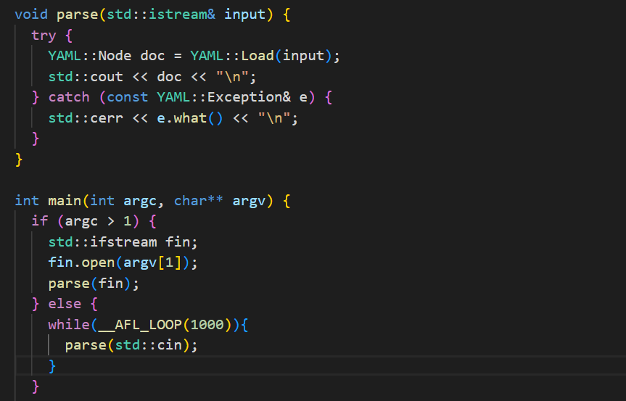

#### 编译

git clone https://github.com/jbeder/yaml-cpp.git

cd yaml-cpp

mkdir build

cd build

cmake -DCMAKE_CXX_COMPILER=afl-clang-fast++ ..

make

#### 测试用例

提取specexamples.h中的测试用例，并通过afl-tmin来进行用例压缩得到测试用例。

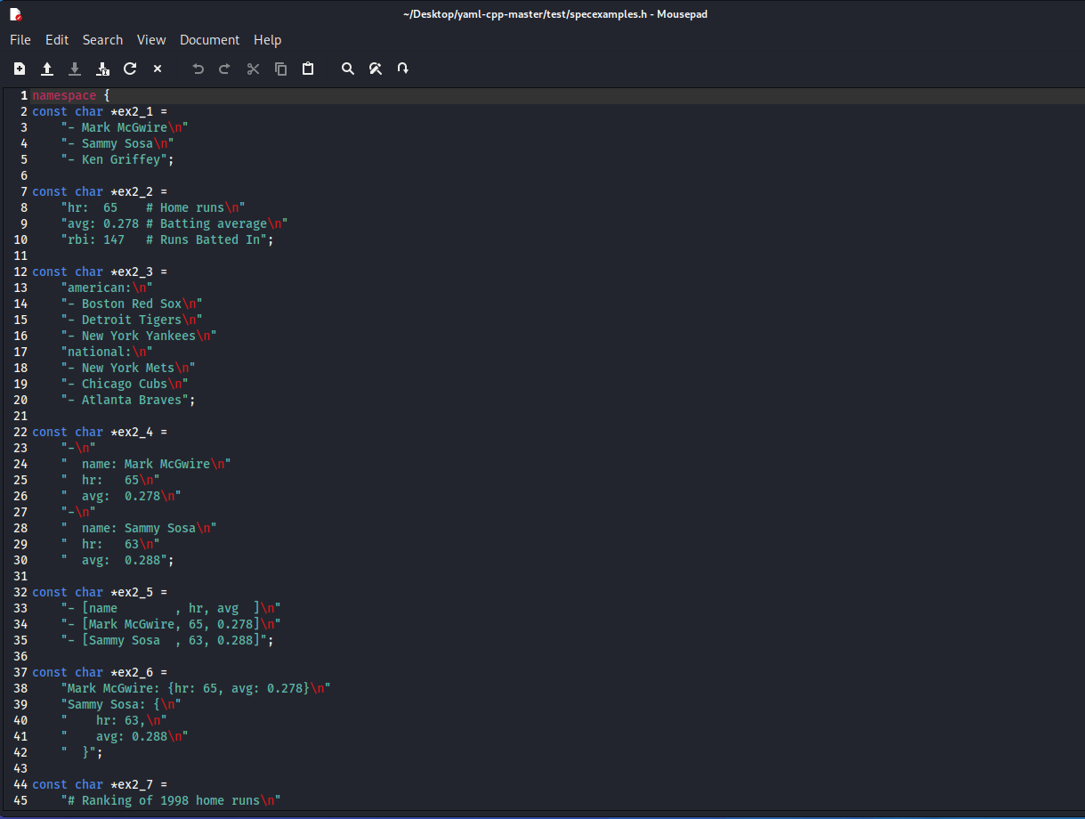

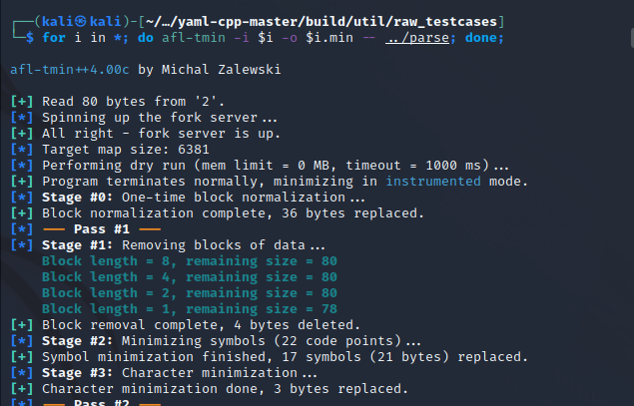

#### Fuzz

afl-fuzz -i in -o out -- ./parse

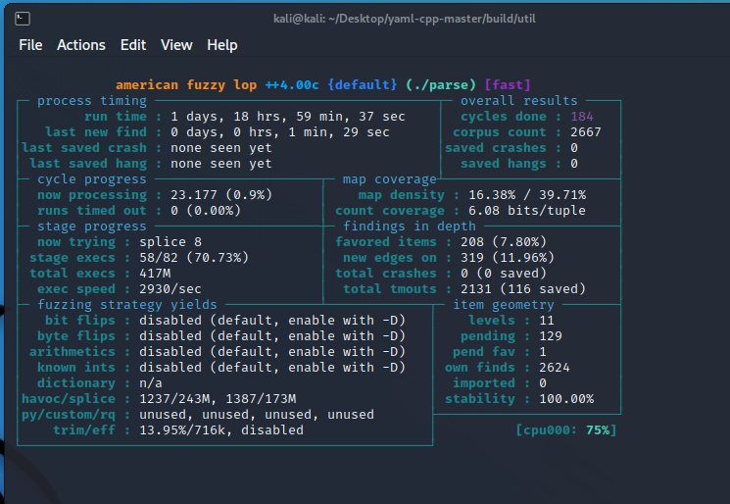

从上图可以看出，在测试了近43小时后，并未测出crash。

#### 性能分析

下图为afl测试yaml-cpp的指标随事件的变化趋势。

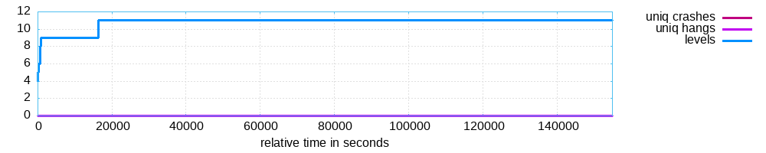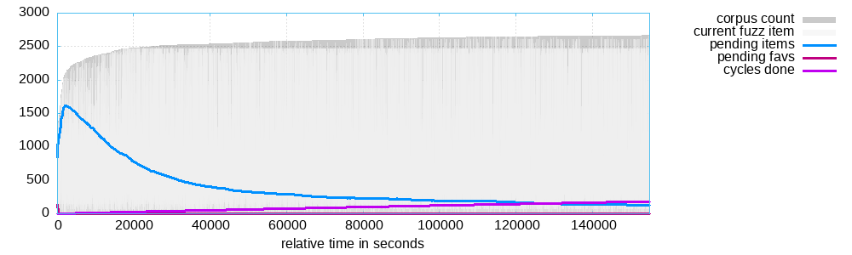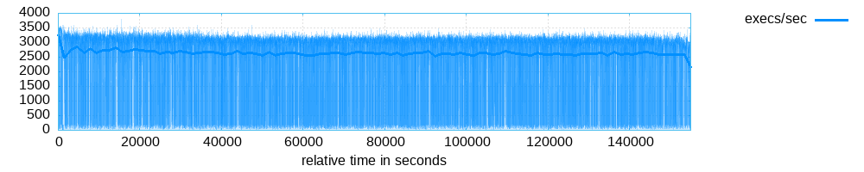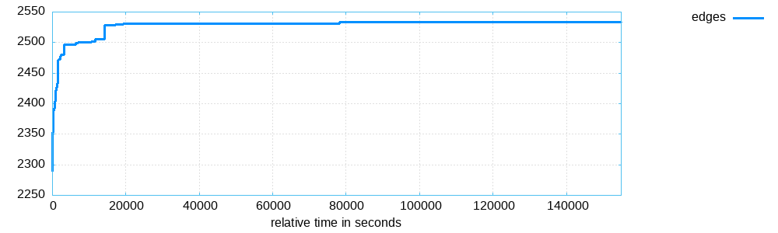

### 3.1.4 Honggfuzz测试

#### 测试驱动

查看util中parse.cpp测试驱动，简单修改如下，该驱动主要覆盖了YAML中的EventHandler，Load，Exception等：

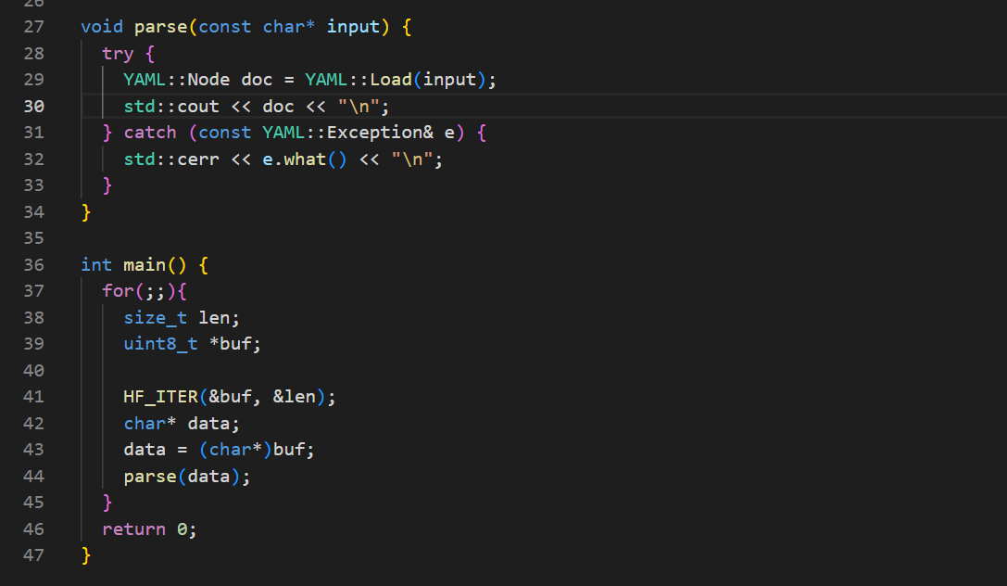

#### 编译

git clone https://github.com/jbeder/yaml-cpp.git

cd yaml-cpp

mkdir build

cd build

cmake -DCMAKE_CXX_COMPILER=/Path/to/hfuzz-clang++ ..

make

#### fuzz

~/Desktop/honggfuzz/honggfuzz -P -f in -W out -- ./parse

如下图所示，总计fuzz测试了20小时，无crash产生

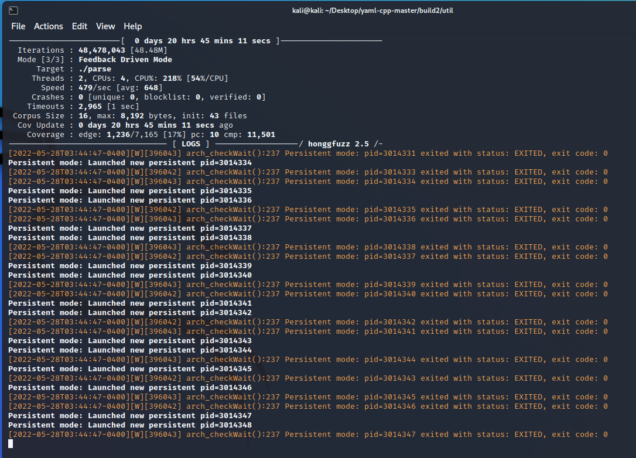

### 3.1.5 CppCheck

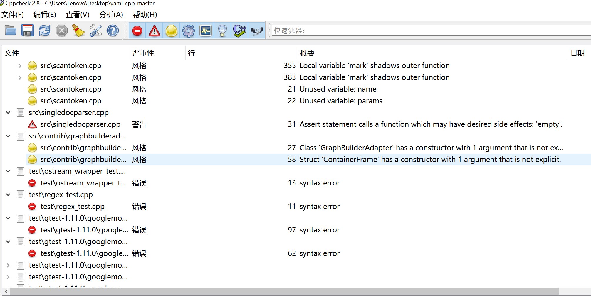

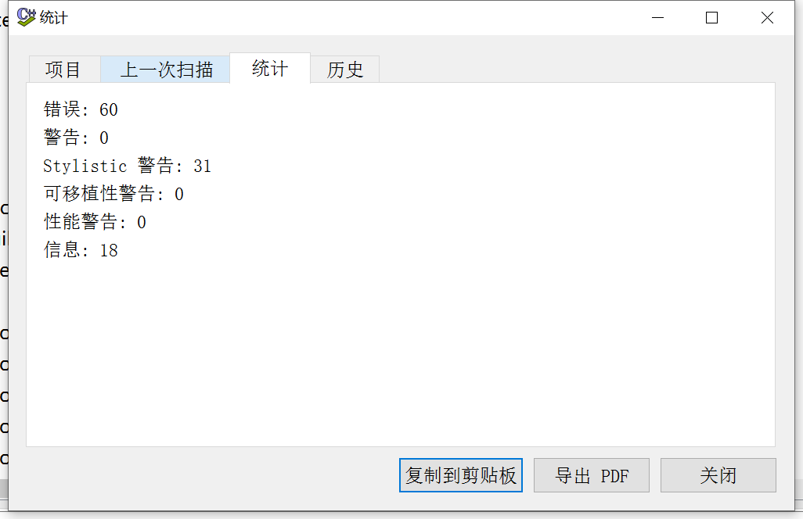

经过整理总共出现了如下几类问题：

1. 风格问题：
   1. unused variable
   2. constructor with 1 argument that is not explicit
   3. Boolean result is used in bitwise operation
   4. Local variable ‘mask’ shadows outer function
2. 语法错误
   1. 主要出现在测试用例上面  
      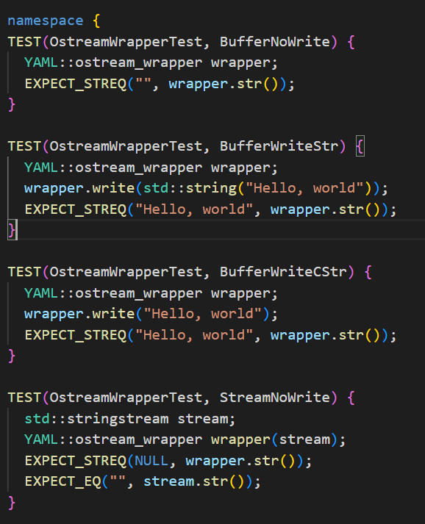
3. Warning
   1. Assert statement calls a function which may have desired side effects: “empty”

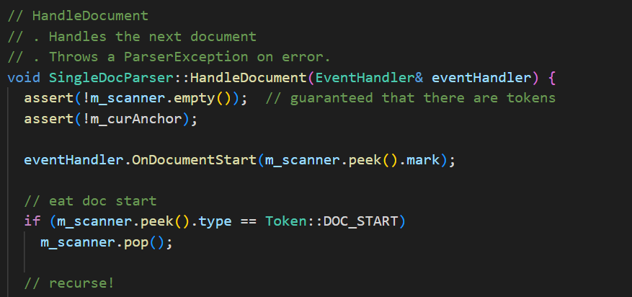

## 3.2 Sqlite

### 3.2.1 项目介绍

一种 C 语言库，可实现小型，快速，自包含，高可靠性，功能齐全的 SQL 数据库引擎。

* 版本号：#1943005
* 代码规模：

.c 文件共有373839行，共150个

.h 文件共有20292行，共56个

* 最近更新时间：2022.5.29

### 3.2.2 测试环境

* OS: Kali2.0
* Tools: AFL, honggfuzz

### 3.2.3 AFL测试

#### 编译

git clone <https://github.com/sqlite/sqlite.git>

cd sqlite

./configure

make sqlite3.c

mkdir build

cd build

cp ../sqlite3.[ch] .

cp ../tool/fuzzershell.c .

afl-gcc -O3 -o fuzzershell -DSQLITE_THREADSAFE=0 -DSQLITE_ENABLE_LOAD_EXTENSION=0 -DSQLITE_NO_SYNC -DSQLITE_DEBUG -DSQLITE_ENABLE_FTS4 -DSQLITE_ENABLE_RTREE -DSQLITE_OMIT_RANDOMNESS -I. fuzzershell.c sqlite3.c -ldl

#### 测试用例

使用afl-cmin将sqlite下的test测试用例简化

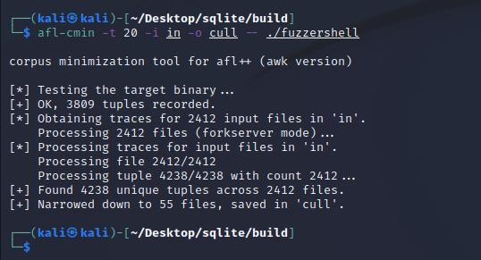

#### Fuzz

本次测试驱动使用tool目录下的fuzzershell.c精简后作为测试驱动，该测试驱动覆盖了sqlite.c中的api.

afl-fuzz -i ./cull -o out -- ./fuzzershell

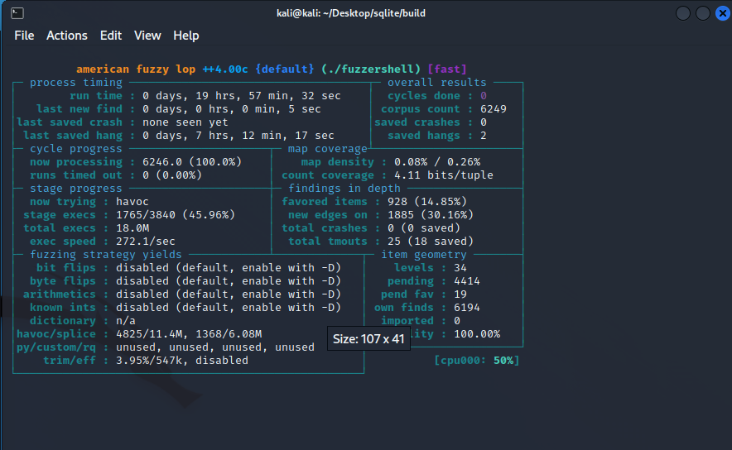

#### 测试性能

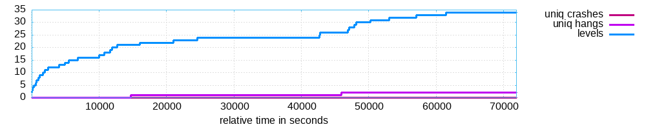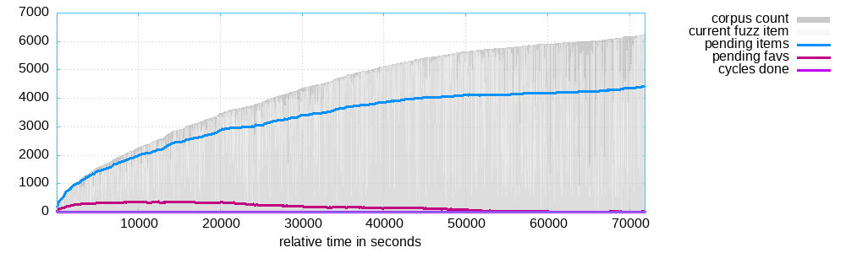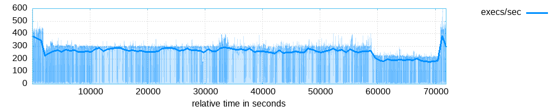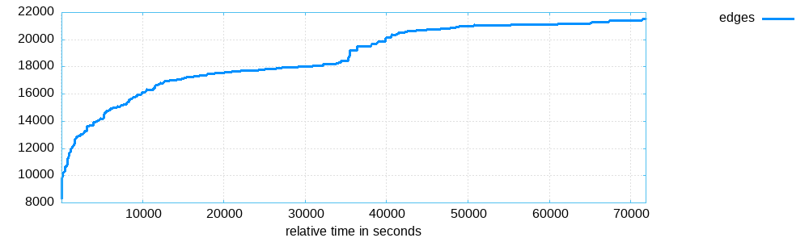

### 3.2.4 Honggfuzz测试

#### 编译

和AFL的编译脚本类似，主要是修改了用于插桩的编译器：

git clone <https://github.com/sqlite/sqlite.git>

cd sqlite

./configure

make sqlite3.c

mkdir build

cd build

cp ../sqlite3.[ch] .

cp ../tool/fuzzershell.c .

~/Desktop/honggfuzz/hfuzz_cc/hfuzz-gcc -O3 -o fuzzershell -DSQLITE_THREADSAFE=0 -DSQLITE_ENABLE_LOAD_EXTENSION=0 -DSQLITE_NO_SYNC -DSQLITE_DEBUG -DSQLITE_ENABLE_FTS4 -DSQLITE_ENABLE_RTREE -DSQLITE_OMIT_RANDOMNESS -I. fuzzershell.c sqlite3.c -ldl

#### Fuzz

~/Desktop/honggfuzz/honggfuzz -P -f ./cull -W out -- ./fuzzershell

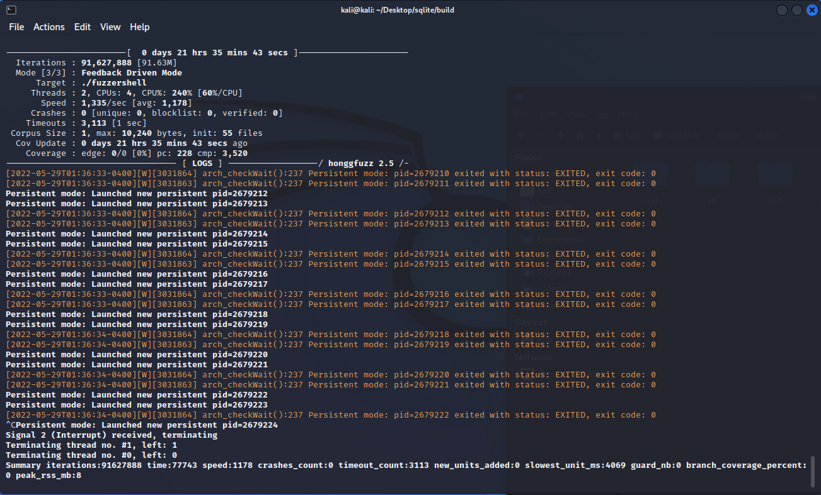

### 3.2.5 CppCheck

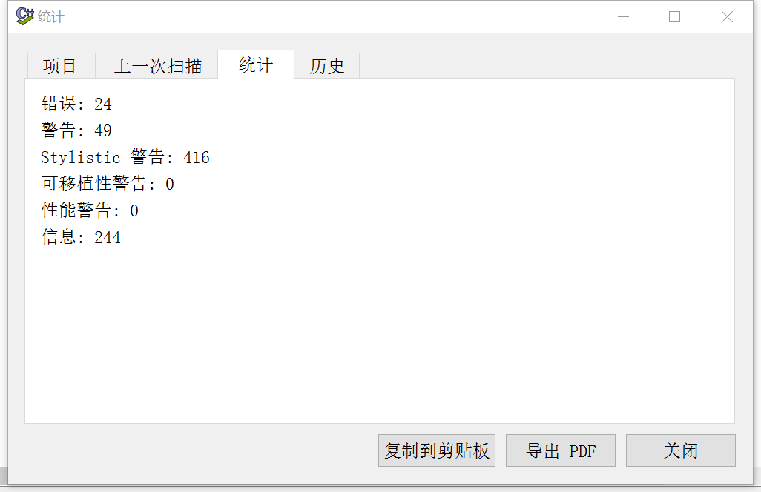

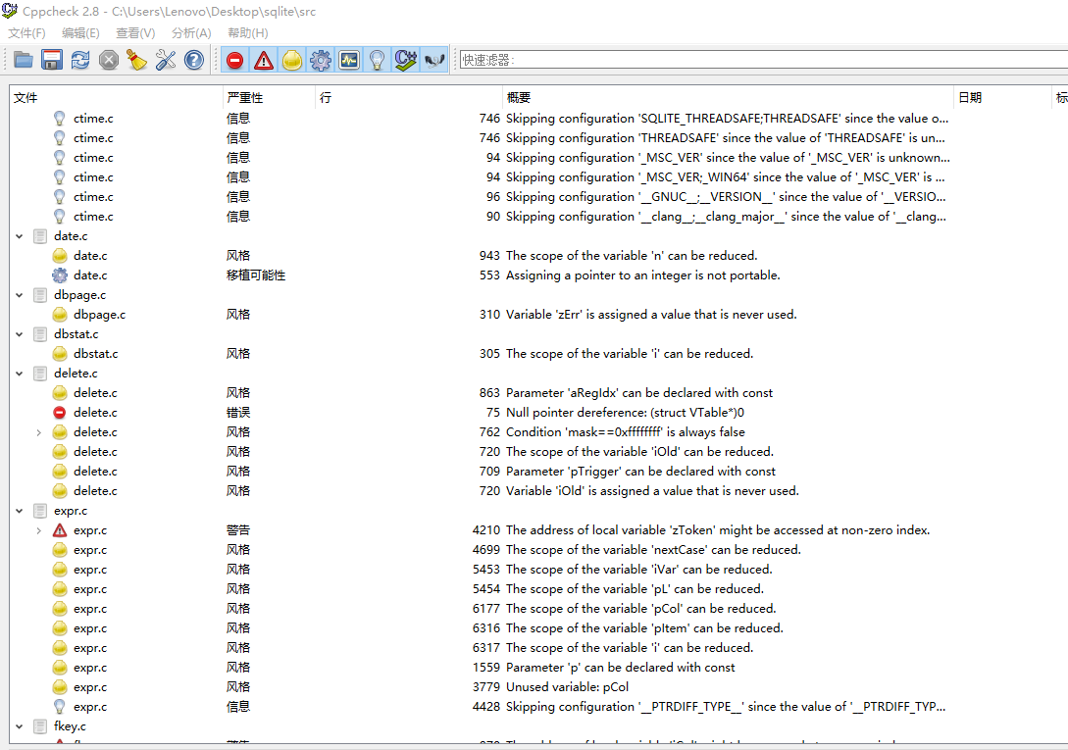

经过整理主要出现了如下问题，简要列举：

1. 风格：
   1. The scope of the variable XX can be reduced
   2. Variable XX is assigned a value that is never used
   3. Parameter XX can be declared with const
2. 警告
   1. The address of local variable XX might be accessed at not-zero index
   2. Size of pointer XX used instead of size of its data
   3. Either the condition XX is redundant or there is overflow in pointer subtraction
3. 信息
   1. Skipping configuration XX since the value of XX is unknown. Use -D if you want to check it. You can use -U to skip it explicitly
4. 错误
   1. Common realloc mistake: 'p' nulled but not freed upon failure  
      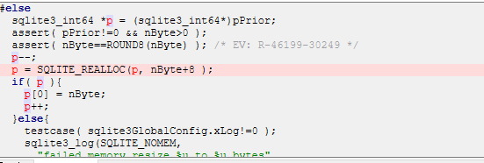
   2. Uninitialized variable: myHostID  
      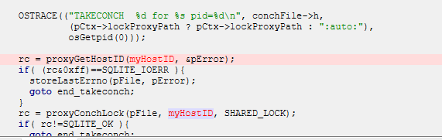
   3. failed to expand 'osFstat', Wrong number of parameters for macro 'osFstat'.  
      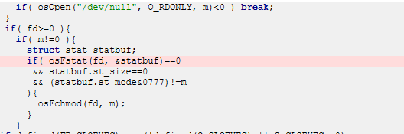
   4. Array 'a[32]' accessed at index 9998, which is out of bounds.  
      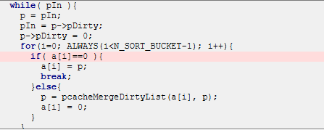

## 3.3 libjpeg-turbo

### 3.3.1 项目介绍

libjpeg-turbo图像编解码器，使用了SIMD指令（MMX，SSE2，NEON，AltiVec）来加速x86，x86-64，ARM和PowerPC系统上的JPEG压缩和解压缩。

* 版本号：#a405519
* 代码规模：

.c 文件共有73736行，共160个

.h 文件共有14268行，共48个

* 最近更新时间：2022.5.27

### 3.3.2 测试环境

* OS: Kali2.0
* Tools: AFL, honggfuzz

### 3.3.3 AFL测试

#### 编译

修改CmakeLists.txt

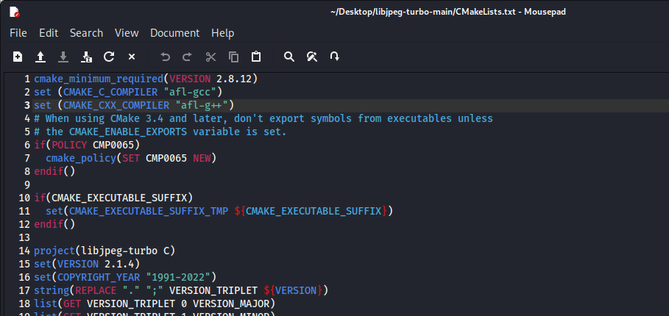

mkdir build

cd build

cmake ..

make

sudo make install

#### 验证是否编译成功

执行make test

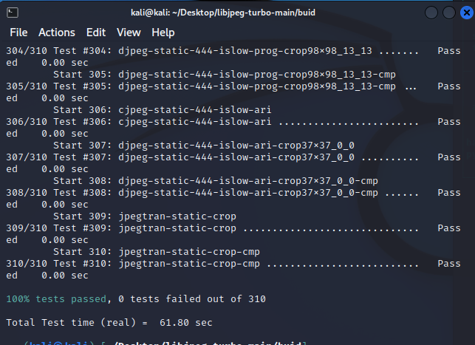

#### 构造测试用例

项目根目录下有testimages文件夹，打开文件夹选择其中的jpg文件作为输入，放入测试文件夹的jpg文件下进行测试

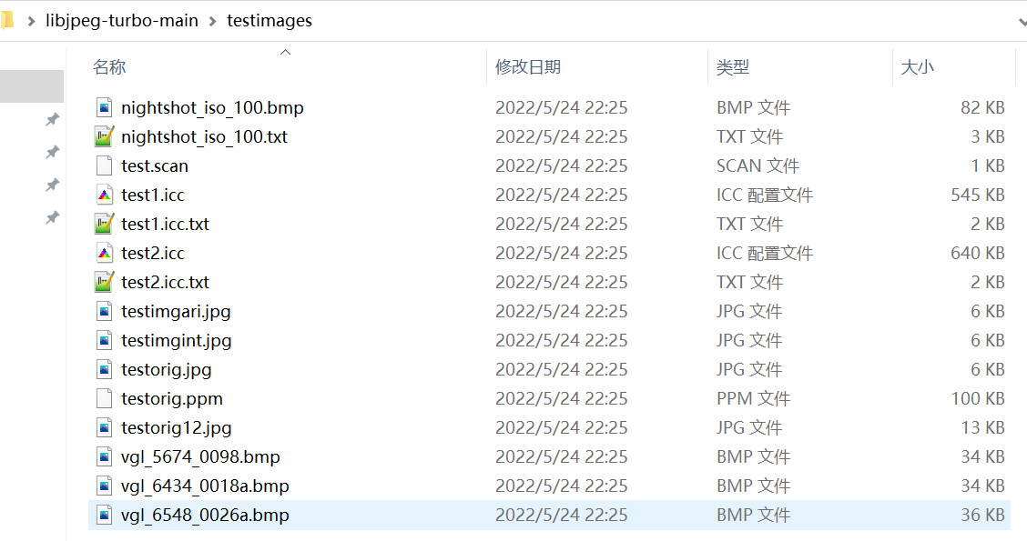

#### Fuzz

将cjepg-static精简后作为测试驱动，该驱动主要覆盖了jpeg_create_decompress, parse_switches, jpeg_start_decompress, jpeg_finish_decompress, jpeg_destroy_decompress等API接口。

afl-fuzz -i jpg -o out -- ../cjpeg-static -quality 95 -dct float -rgb -optimize -outfile ./1.jpg @@

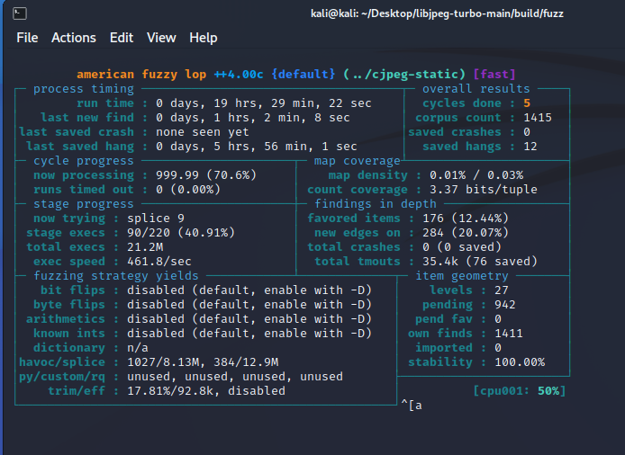

如上图所示，总计测试了19小时，尽管没有检测出crash，但是检测出了12个hang，即使得目标程序挂起输入文件。

#### 测试性能

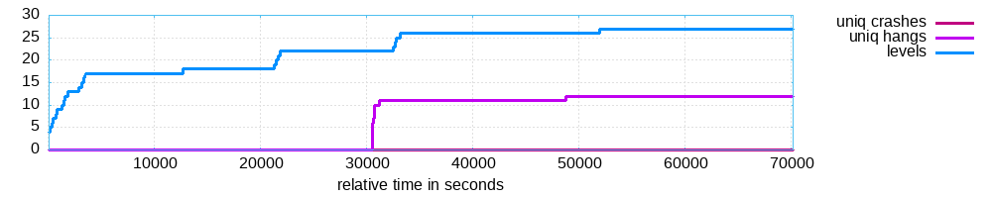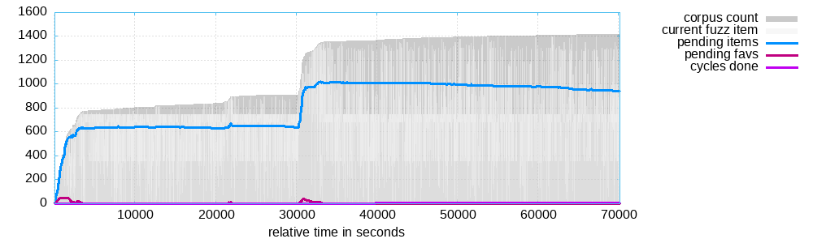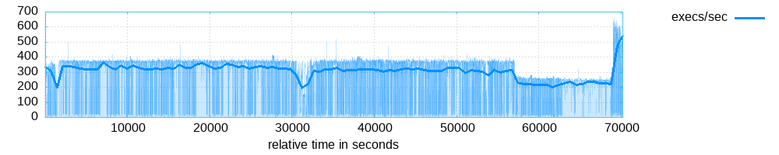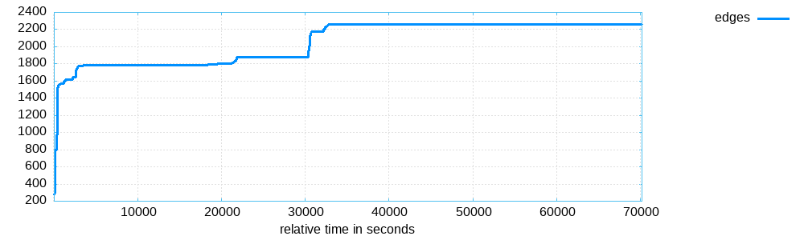

### 3.3.4 Honggfuzz测试

#### 编译

同样的设置CMakeList.txt文件，将其中的编译器设置为hfuzz-gcc和hfuzz-g++

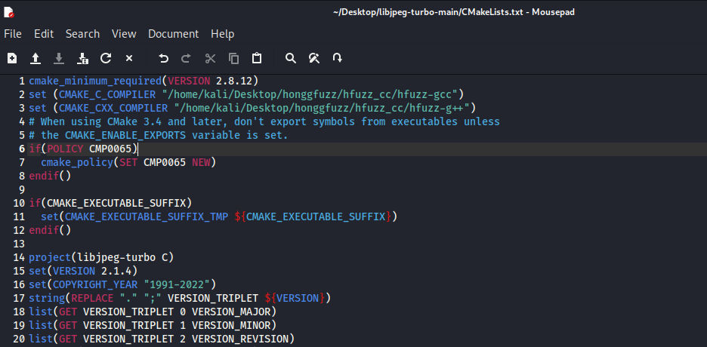

mkdir build

cd build

cmake ..

make

sudo make install

#### 验证是否编译成功

执行make test

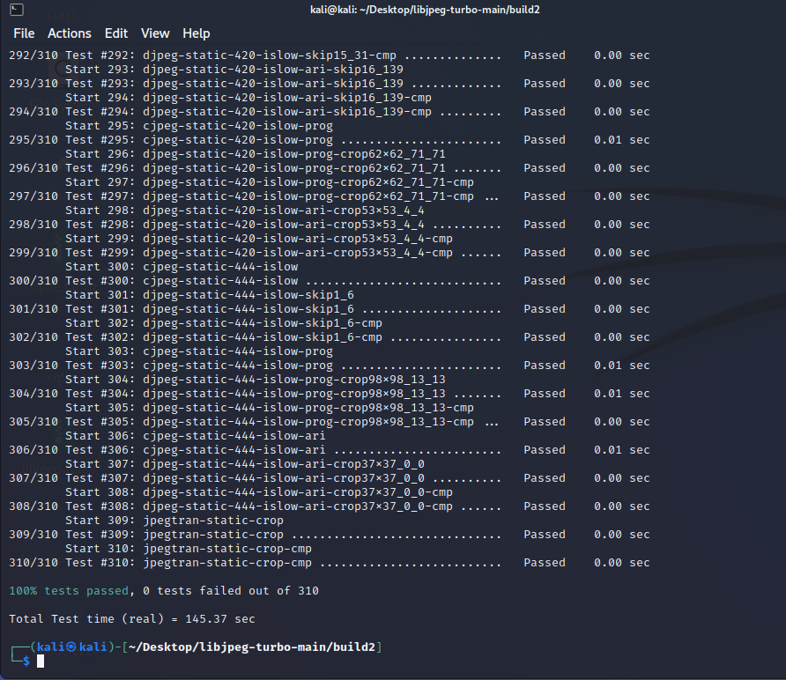

#### Fuzz

将libjpeg-turbo中的djepg文件作为驱动，该驱动主要覆盖了jpeg_create_decompress, parse_switches, jpeg_start_decompress, jpeg_finish_decompress, jpeg_destroy_decompress等API接口

~/Desktop/honggfuzz/honggfuzz -P -f jpg -W out -- ../djpeg-static -quality 95 -dct float -rgb -optimize -outfile ./2.jpg @@

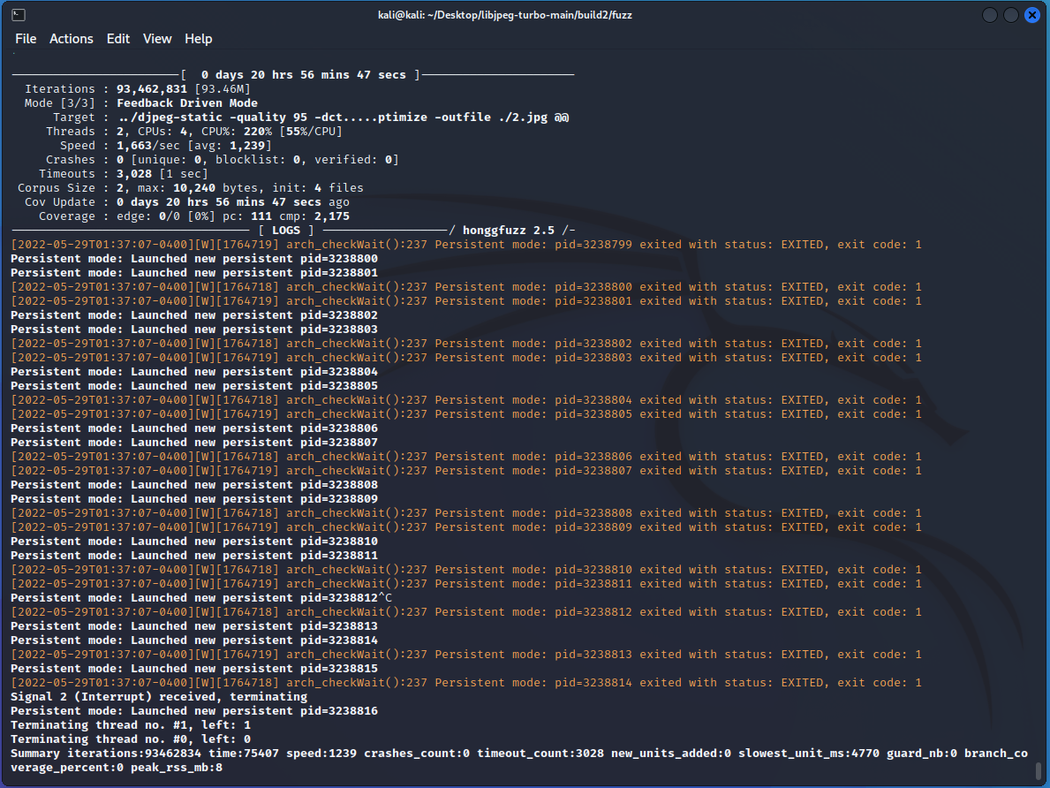

如上所示，没有crash产生

### 3.3.5 CppCheck

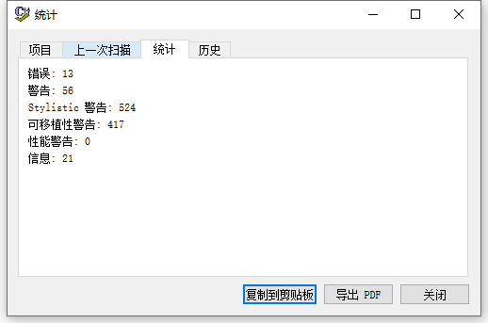

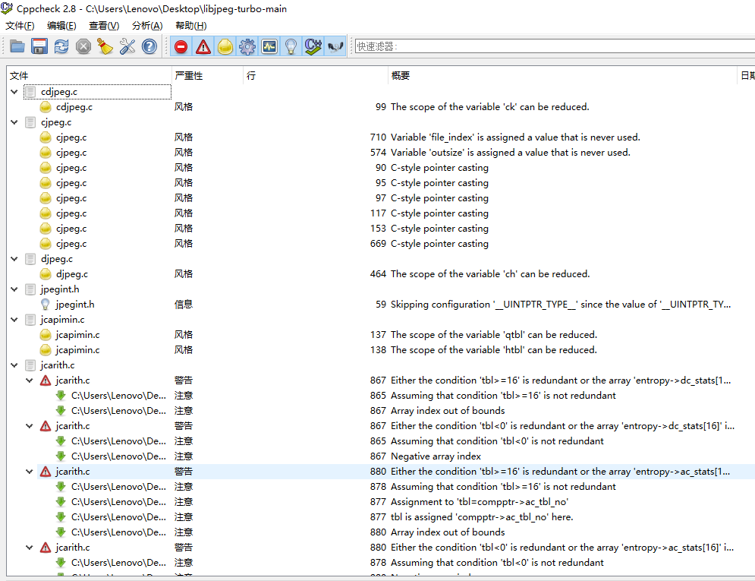

经过整理主要出现了如下问题，简要列举：

1. 风格
   1. The scope of the variable XX can be reduced
   2. Variable XX is assigned a value that is never used.
   3. C-style pointer casting detected
2. 信息
   1. Skipping configuration '__UINTPTR_TYPE__' since the value of '__UINTPTR_TYPE__' is unknown
3. 警告
   1. Either the condition 'tbl>=16' is redundant or the array 'entropy->dc_stats[16]' is accessed at index 16, which is out of bounds.  
      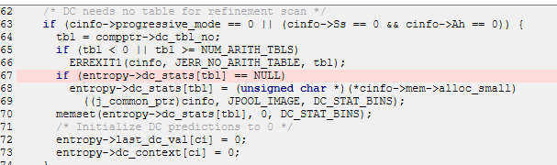
4. 错误
   1. Uninitialized variable: buffer  
      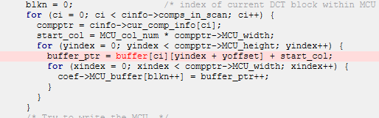
   2. There is an unknown macro here somewhere. Configuration is required. If LOCAL is a macro then please configure it.  
      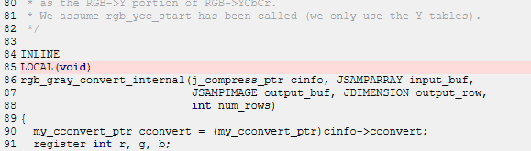

## 3.4 Libmodbus项目测试

### 3.4.1 项目介绍

* 版本号：V3.1.7
* 代码规模：

.c文件共有6335行，共12个

.h文件共有627行，共6个

* 最近更新时间：2022.3.30

### 3.4.2 测试环境

* OS：Ubuntu16.0.4
* Tools:AFL,honggfuzz

### 3.4.3 AFL测试

#### 下载编译libmodbus

git clone https://github.com/stephane/libmodbus/

cd libmodbus/

sudo apt-get install curl autoconf automake libtool pkg-config

./autogen.sh (其中如果遇到了问题，那么vim autogen.sh，通过:set ff命令看看文件格式是不是dos格式的，如果是dos格式的那么通过:set ff=unix命令将其改变为unix格式。)

CC=/usr/local/bin/afl-gcc CXX=/usr/local/bin/afl-g++ ./configure --enable-static

假如遇到了configure: creating ./config.status.in'ig.status: error: cannot find input file: `Makefile。该问题是configure.ac（或configure.in）文件的格式不正确导致，只需要用vi打开configure.ac或configure.in文件，然后用set ff=unix命令重新设置一下文件格式，然后保存退出，再autoreconf -vif一下，重新configure就好了。

make -j4

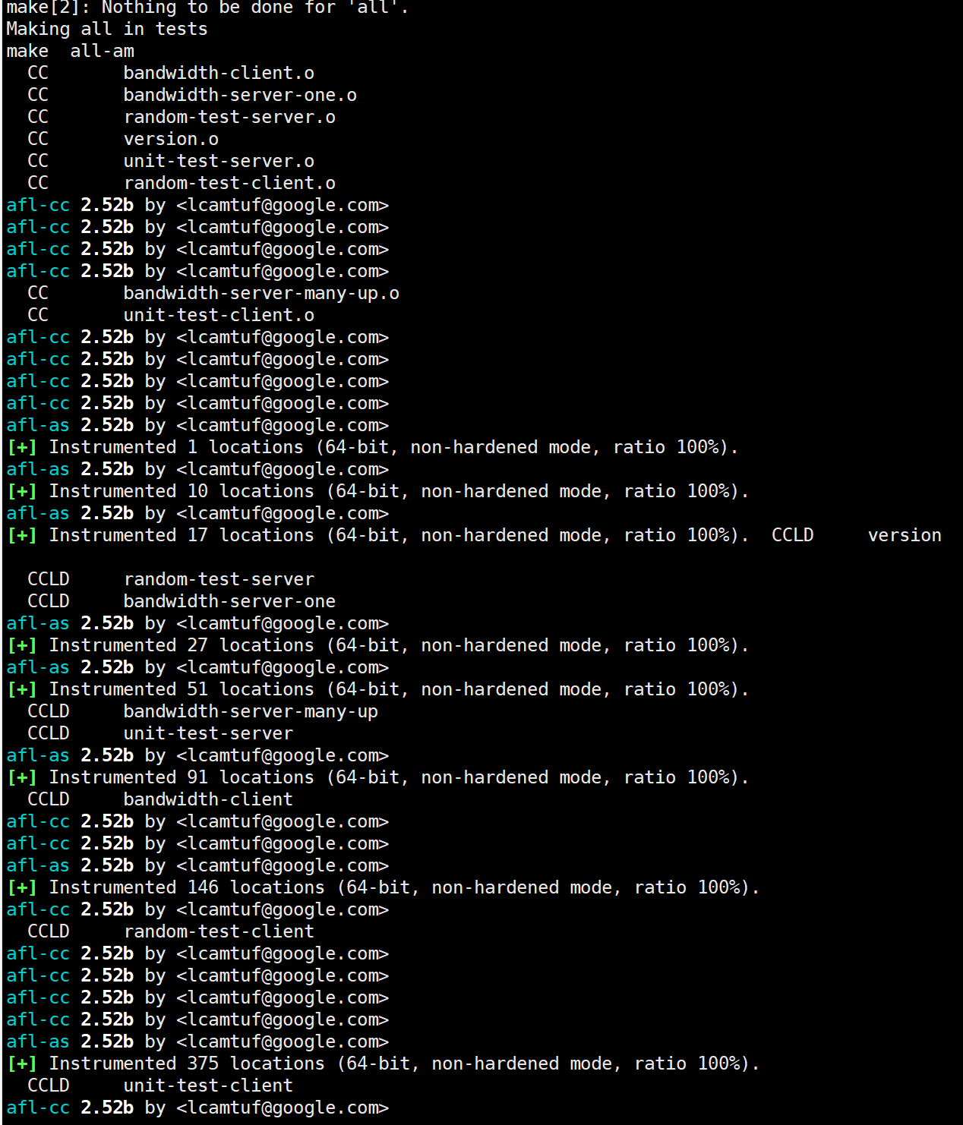

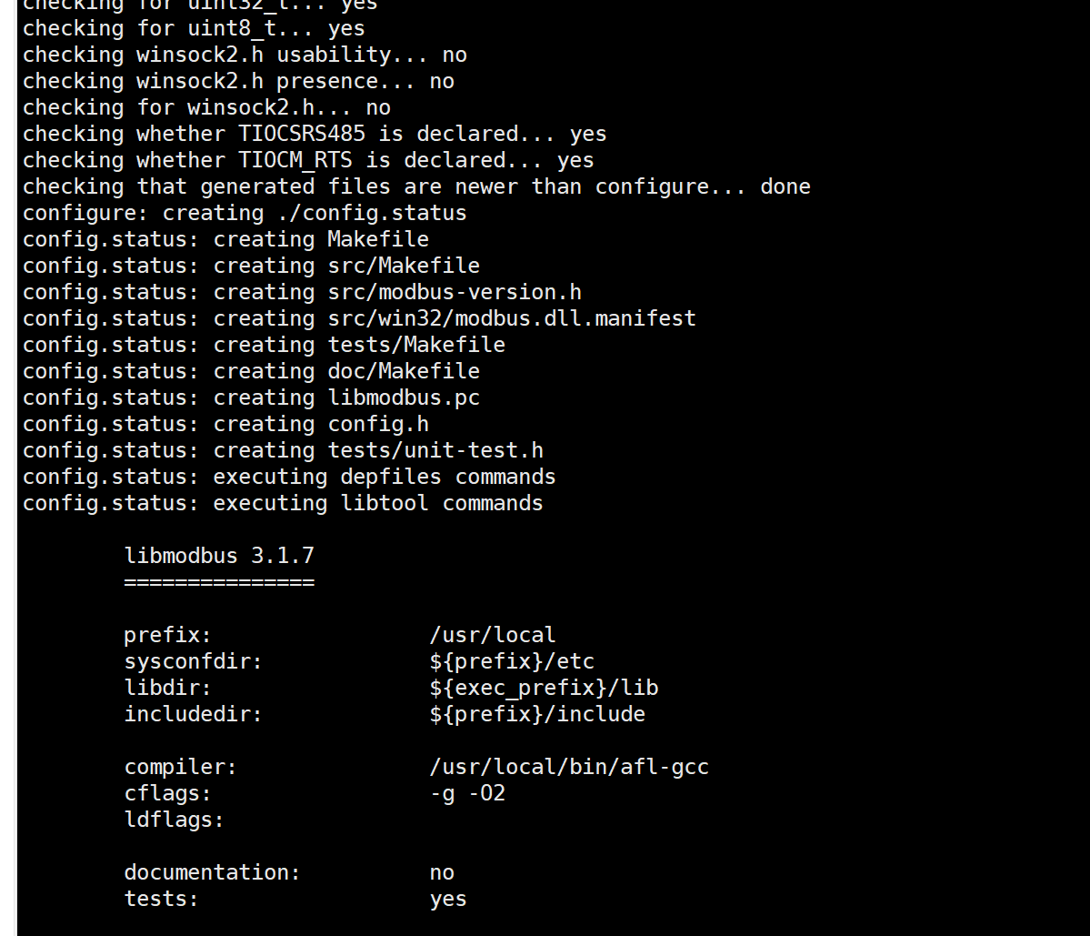

#### 利用**penny**库辅助

因为 afl 默认只能 fuzz 通过 stdin 和 文件 获取输入的程序， 要 fuzz 网络相关的程序，需要使用一个库penny。这个库利用 LD_PRELOAD 机制，重写了 很多库函数， 其中 desock.c 这个文件负责重写 socket 相关的函数，其实现的功能就是当应用从 socket获取输入时，其实是从 stdin 获取输入。

sudo apt-get install libini-config-dev -y

sudo apt-get install libseccomp-dev -y

git clone https://github.com/zardus/preeny.git

cd preeny/

make

#### 编译 modbus server

cd tests/

源码目录下的 tests 目录里面有一些示例程序， 其中 tests/bandwidth-server-one.c 就实现了一个 modbus tcp server ，将该文件缩减一下得到我们的测试文件。

覆盖了modbus_tcp_listen ，modbus_tcp_accept ，modbus_free ，modbus_receive ，modbus_reply，modbus_mapping_free这几个api。

然后编译该文件afl-gcc bandwidth-server-one.c -I../src ../src/.libs/libmodbus.a -o server

#### 获取样本数据

一组好的样本数据对 fuzzer 的影响还是非常大的，一般我们可以去网上搜索样本，比如图片，视频文件等。对于我们这次的目标 libmodbus ，它自带了很多的测试程序，我们可以利用这些测试程序测试，然后用 tcpdump 抓包，最后在把其中的请求数据保存下来，作为测试样本集。

首先使用 random-test-server 在 127.0.0.1:1502 起一个 modbus tcp 服务

cd tests/

./random-test-server

然后开启 tcpdump,保存数据包到 ~/modbus.pcap

sudo tcpdump -i lo -w ~/modbus.pcap

最后使用 random-test-client 随机发送各种 modbus 请求到 127.0.0.1:1502

cd tests/

./random-test-client

然后将获取到的数据包复制到fuzz_in文件夹中作为fuzz的种子文件。

#### 进行fuzz

LD_PRELOAD=/home/txy/project/preeny/src/desock.so afl-fuzz -i ../fuzz_in/ -o ../fuzz_out/ ./server

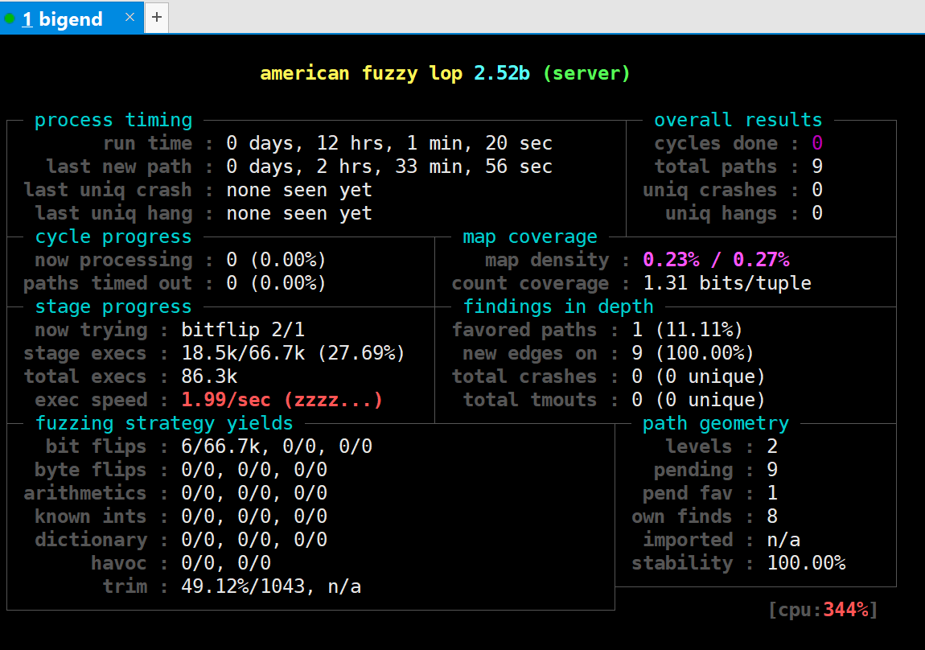

很遗憾并没有测出crash

同样我们可以从test文件夹下找到bandwidth-client.c文件作为第二个测试文件，精简该文件。精简后该文件覆盖了modbus_read_bits，modbus_read_registers，modbus_write_and_read_registers这几个api。

然后编译该文件

afl-gcc bandwidth-client.c -I../src ../src/.libs/libmodbus.a -o client  
然后fuzz

LD_PRELOAD=/home/txy/project/preeny/src/desock.so afl-fuzz -i ../fuzz_in2/ -o ../fuzz_out2/ ./client

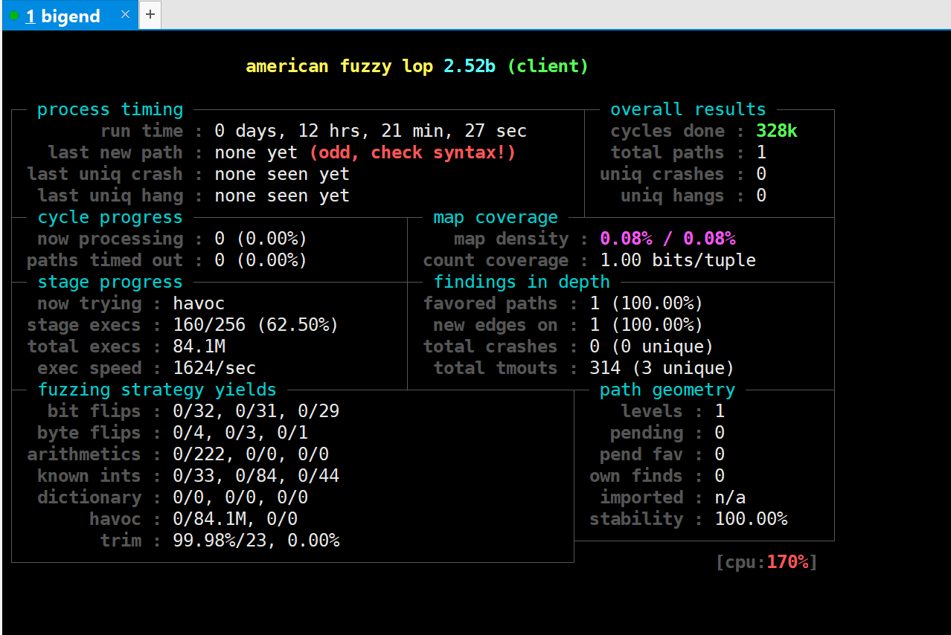

很遗憾并没有测出crash

#### 性能分析

下图为afl测试libmodbus的指标随事件的变化趋势。

Server

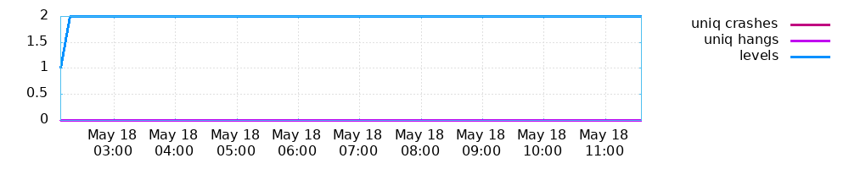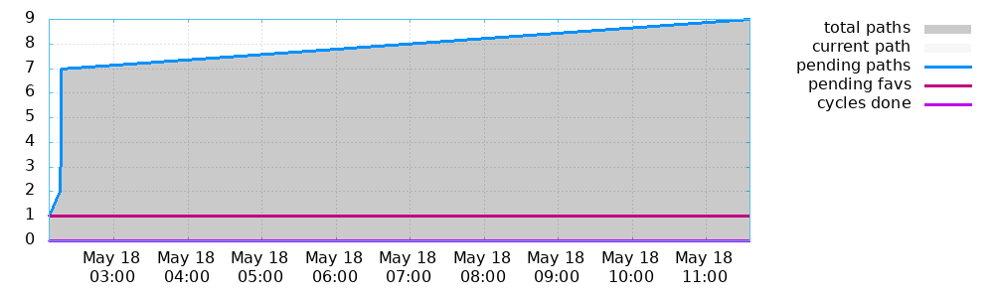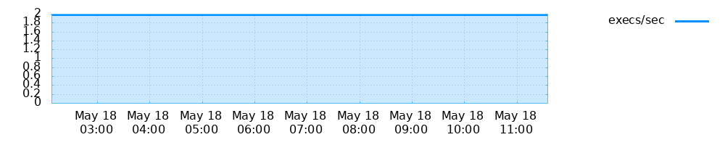

Client

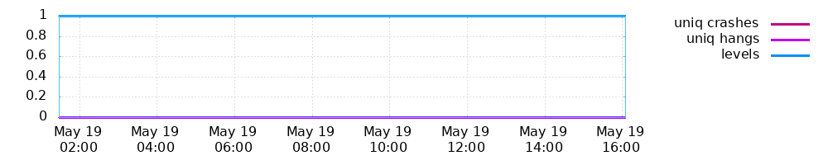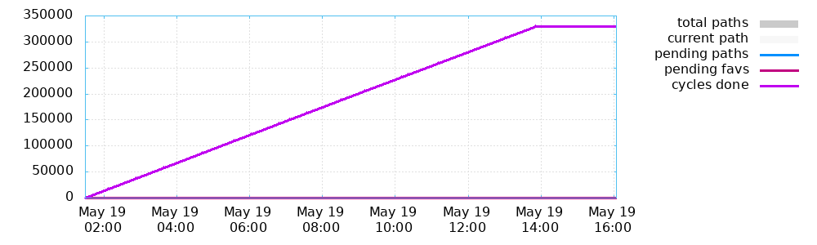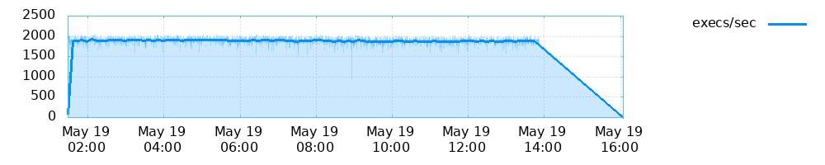

### 3.4.4 Honggfuzz测试

#### 安装honggfuzz

git clone https://github.com/google/honggfuzz.git

cd honggfuzz

make

可能会出现两段报错： bdf.h：没有那个文件或目录，执行下列语句解决问题后重新make

apt-get install binutils-dev

报错：libunwind-ptrace.h: No such file or directory，执行下列命令，解决问题后重新make

apt-get install libunwind-dev

make

make install

安装完honggfuzz之后，使用我们之前afl测试的同样的测试驱动，只不过换成honggfuzz插桩编译。

#### 编译libmodbus

其余操作同afl，只需要将编译配置换成下面的。

先make clean然后

CC=/usr/local/bin/hfuzz-clang CXX=/usr/local/bin/hfuzz-clang++ ./configure --enable-static

make

make install

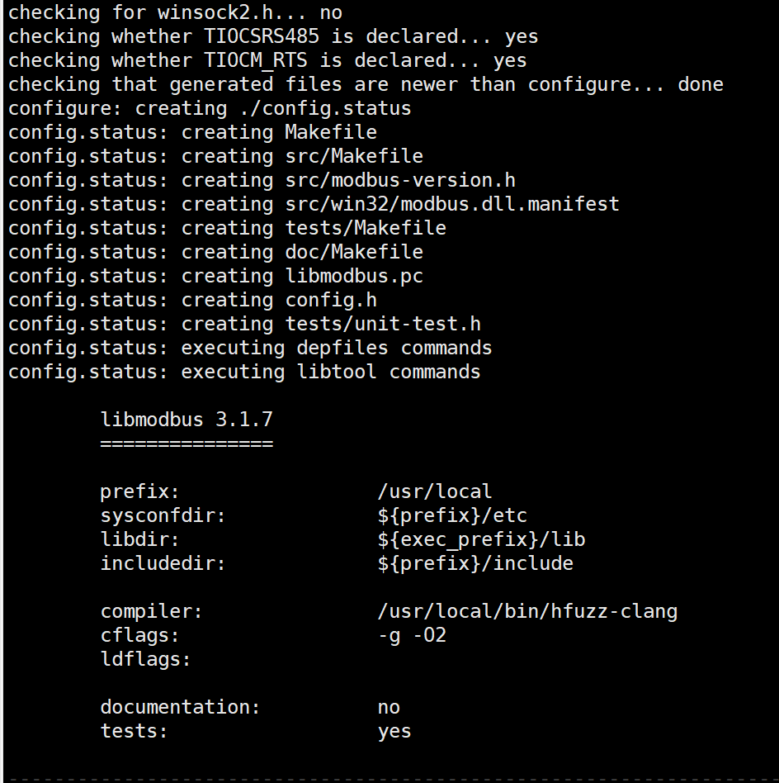

#### 进行fuzz

#### 测试server

hfuzz-clang bandwidth-server-one.c -I../src ../src/.libs/libmodbus.a -o server2

honggfuzz -P -f ../hfuzz_in -W ../hfuzz_out -- ./ server2

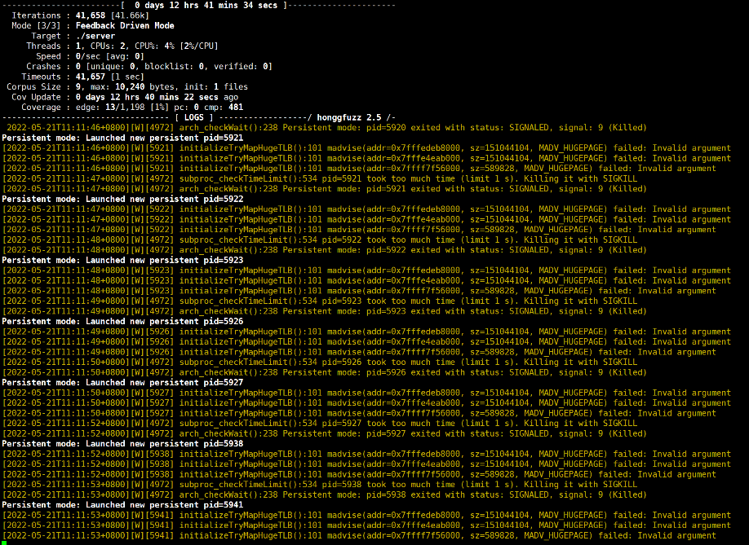

并没有测出crash。

#### 测试client

hfuzz-clang bandwidth-client.c -I../src ../src/.libs/libmodbus.a -o client2

honggfuzz -P -f ../hfuzz_in2 -W ../hfuzz_out2 -- ./client2

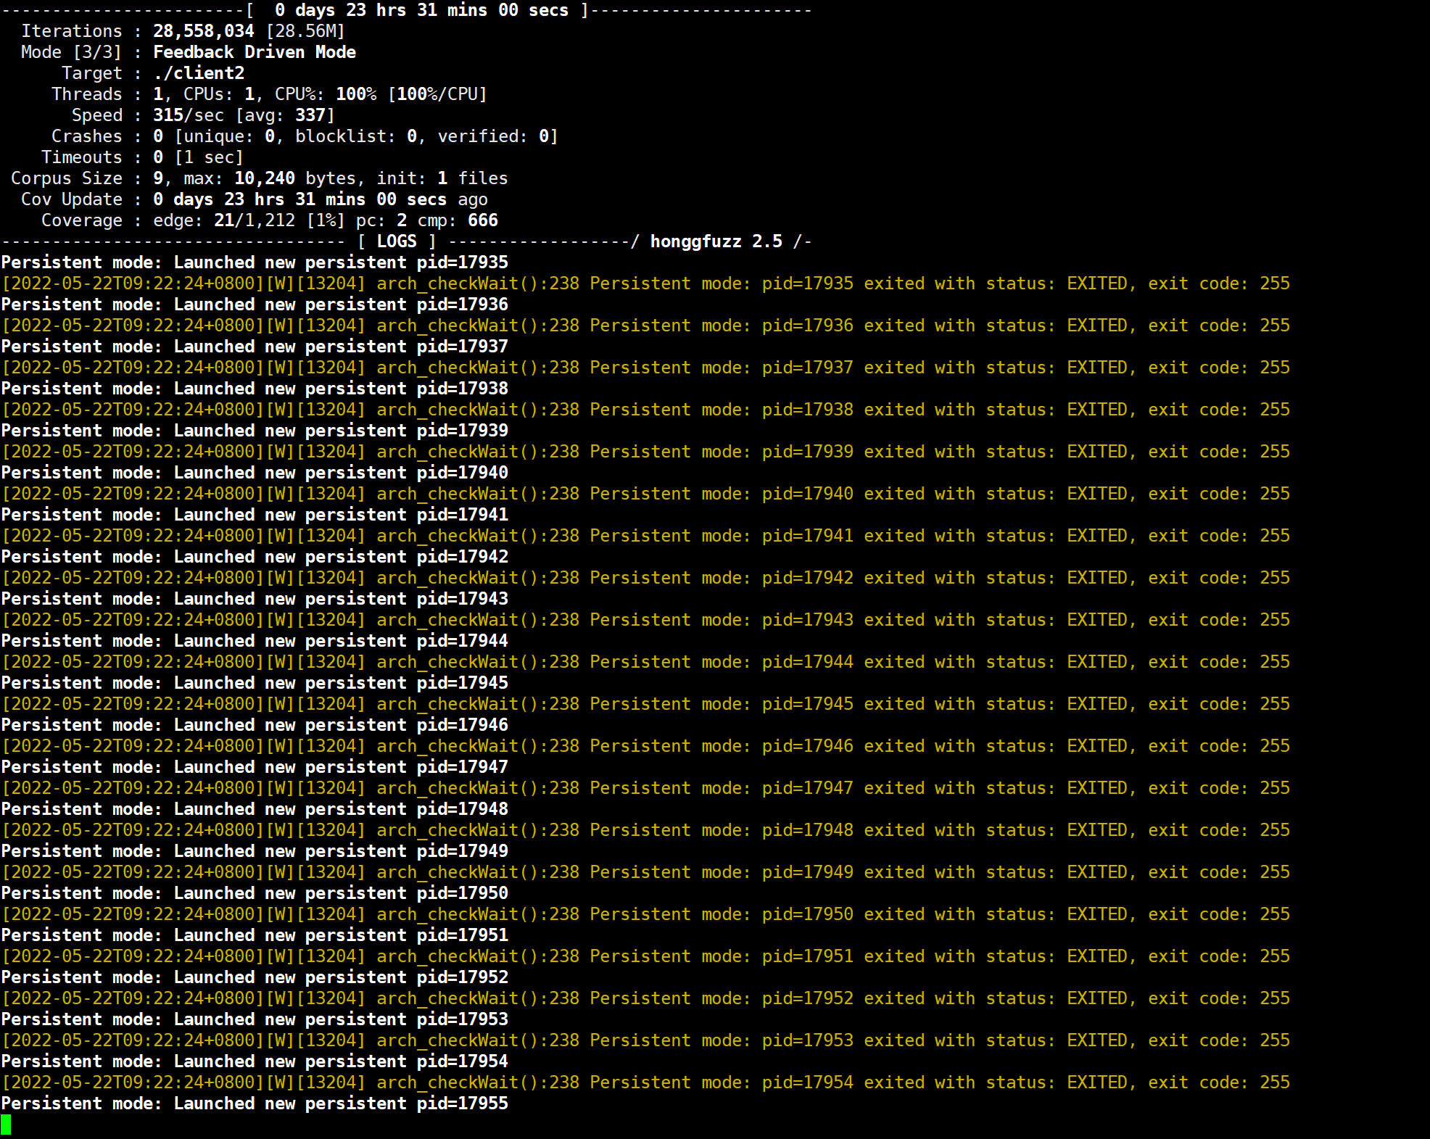

跑了23小时也没有测出crash。

### 3.4.5 Cppcheck

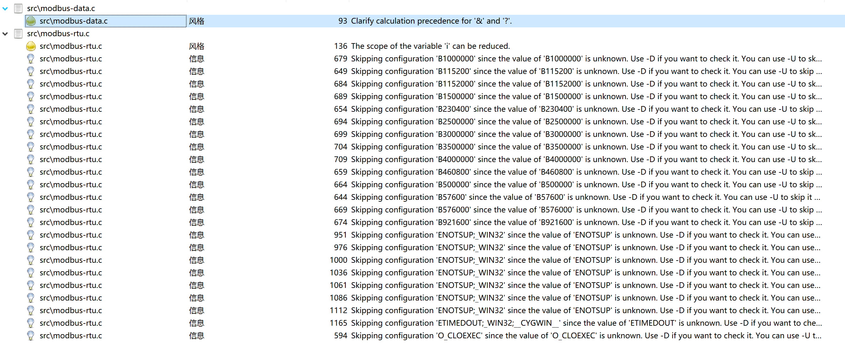

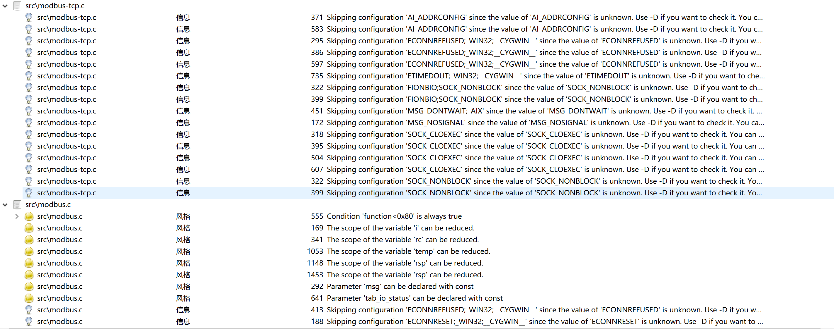

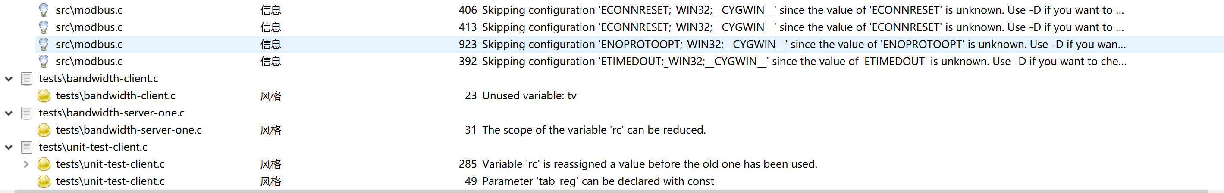

经过整理总共有以下几种问题：

1. **风格问题：**
   1. **unused variable**
   2. **The scope of the variable 'i' can be reduced.**
2. **信息问题**
   1. **Skipping configuration 'B1000000' since the value of 'B1000000' is unknown. Use -D if you want to check it. You can use -U to skip it explicitly.**
   2. **Variable 'rc' is reassigned a value before the old one has been used.**
   3. **Parameter 'tab_reg' can be declared with const.**
   4. **Suspicious calculation. Please use parentheses to clarify the code. The code ''a&b?c:d'' should be written as either ''(a&b)?c:d'' or ''a&(b?c:d)''.**

## 3.5 Libtiff项目测试

### 3.5.1 项目介绍

btiff是一个用来读写标签图像文件格式的库，库中包含命令行工具来处理TIFF文件，可以使用源码进行安装。LibTiff是负责对TIFF图象格式进行编码/解码的应用库

* 版本号：4.3.0
* 代码规模：

.c 文件共有80597个，共105个

.h 文件共有4624行，共26个

### 3.5.2测试环境

* OS: Ubuntu16.0.4
* Tools: AFL, honggfuzz

### 3.5.3 AFL测试记录

wget https://download.osgeo.org/libtiff/tiff-4.3.0.tar.gz # 下载压缩包

tar -zxvf tiff-4.0.4.tar.gz

cd tiff-4.0.4

总共测试的三个文件。

1.修改我们要测试的文件，将./tools/tiff2rgba.c文件精简后得到我们的测试驱动文件。

修改后的测试驱动文件覆盖的api如下：cvt_by_tile，cvt_by_strip，cvt_whole_image，tiffcvt，usage。

2./tools/tiff2pdf.c精简后得到我们的测试驱动文件。

修改后的测试驱动文件覆盖的api如下：void t2p_read_tiff_init(T2P*, TIFF*);

int t2p_cmp_t2p_page(const void*, const void*);

void t2p_read_tiff_data(T2P*, TIFF*);

void t2p_read_tiff_size(T2P*, TIFF*);

void t2p_read_tiff_size_tile(T2P*, TIFF*, ttile_t);

int t2p_tile_is_right_edge(T2P_TILES, ttile_t);

int t2p_tile_is_bottom_edge(T2P_TILES, ttile_t);

int t2p_tile_is_edge(T2P_TILES, ttile_t);

int t2p_tile_is_corner_edge(T2P_TILES, ttile_t);

tsize_t t2p_readwrite_pdf_image(T2P*, TIFF*, TIFF*);

tsize_t t2p_readwrite_pdf_image_tile(T2P*, TIFF*, TIFF*, ttile_t);

3./tools/tiffinfo.c精简后得到我们的测试驱动文件。

修改后的测试驱动文件覆盖的api如下：

TIFFReadContigStripData(TIFF* tif)，TIFFReadSeparateStripData(TIFF* tif)，TIFFReadData(TIFF* tif)

然后我们再用afl去编译插桩该项目。

CC=/usr/local/bin/afl-gcc CXX=/usr/local/bin/afl-g++ ./configure --disable-shared

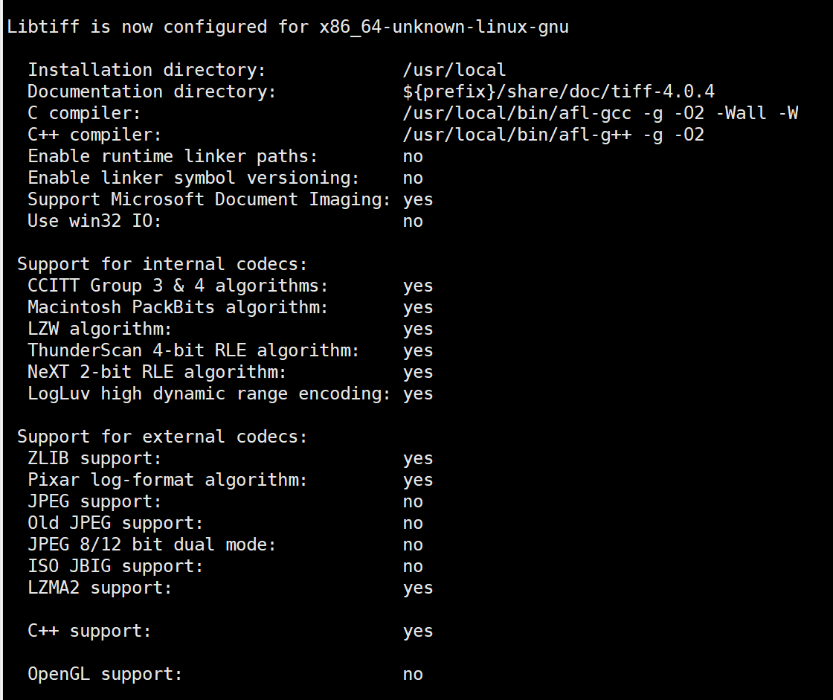

make # 然后再进行编译

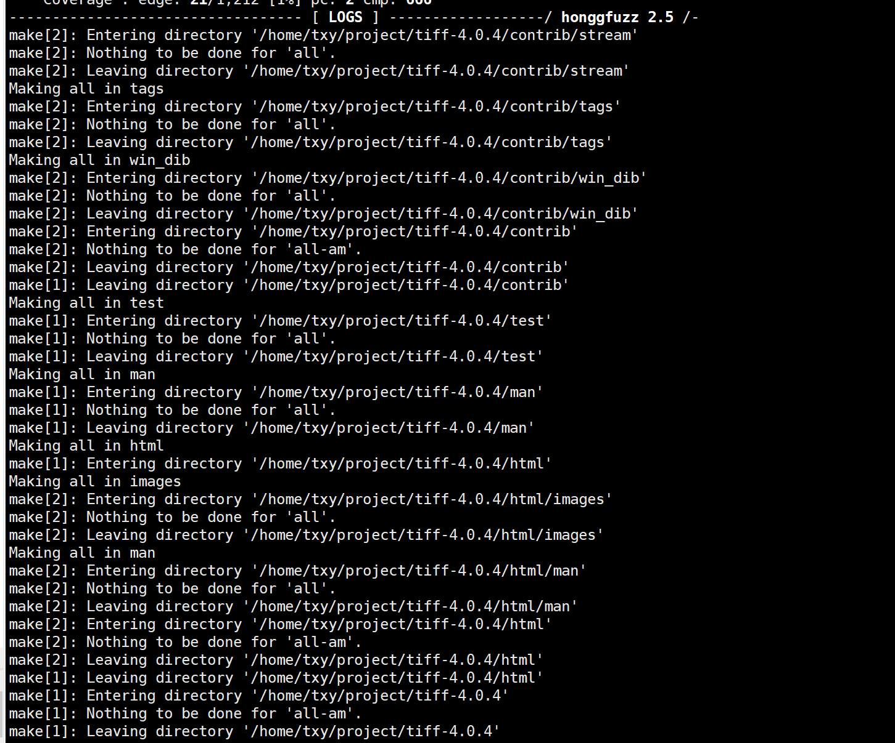

make install

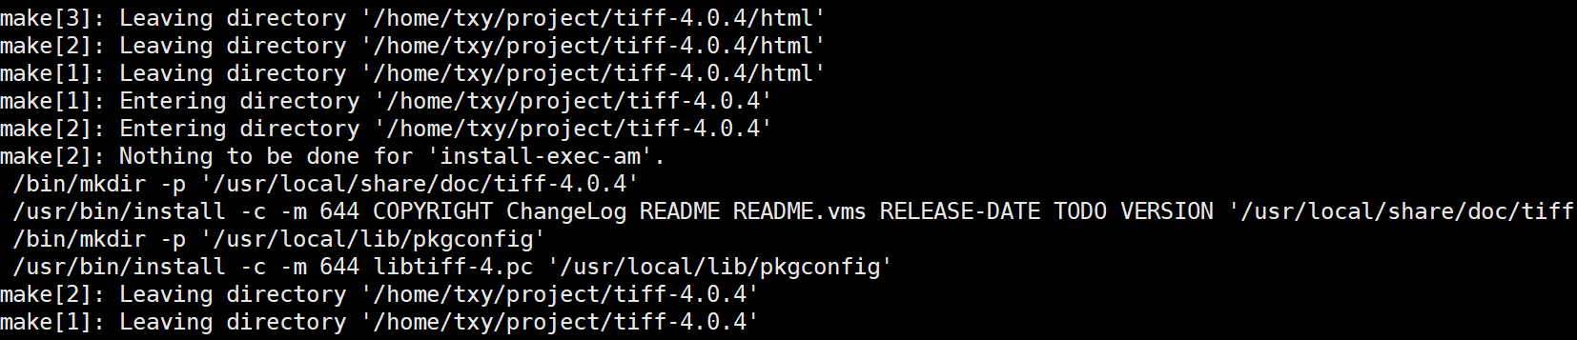

获取种子文件

wget <https://dev-www.libreoffice.org/corpus/tiffuzzer_seed_corpus.zip>

unzip tiffuzzer_seed_corpus.zip

afl-fuzz -i ../minimum-set-tif -o ./fuzz_out ./tools/tiff2rgba @@

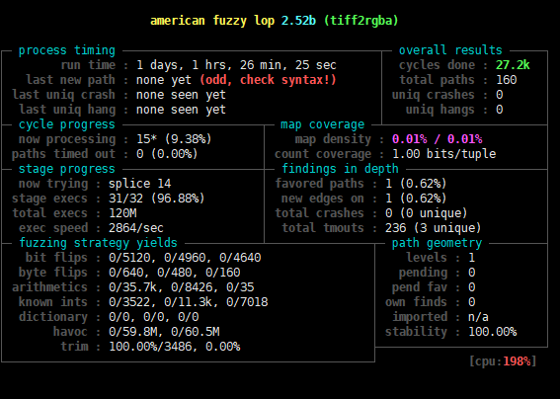

afl-fuzz -i ../minimum-set-tif -o ./fuzz_out2 ./tools/tiff2pdf @@

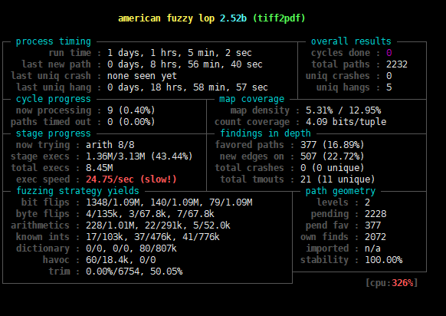

afl-fuzz -i ./test/images -o ./fuzz_out3 ./tools/tiffinfo @@

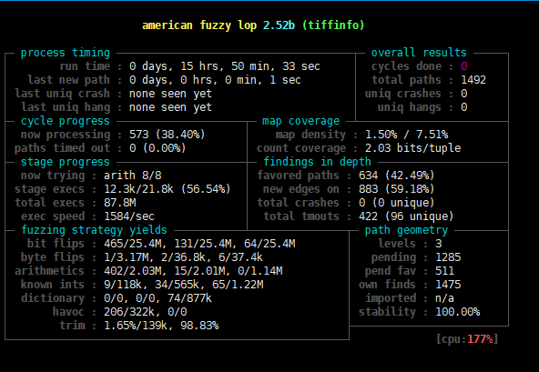

#### 性能分析

下图为afl测试libtiff的指标随事件的变化趋势。

#### Tiff2rgba

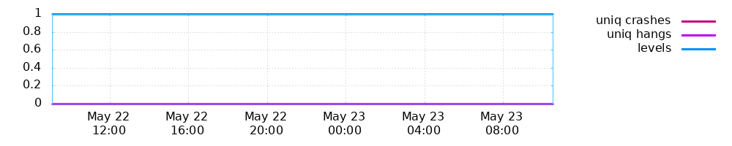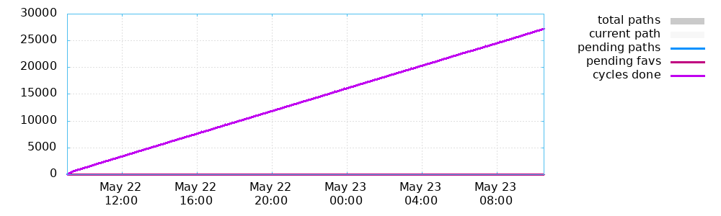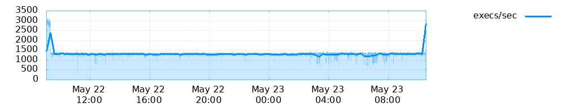

#### Tiff2pdf

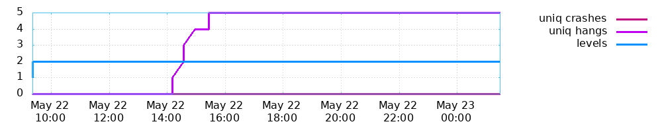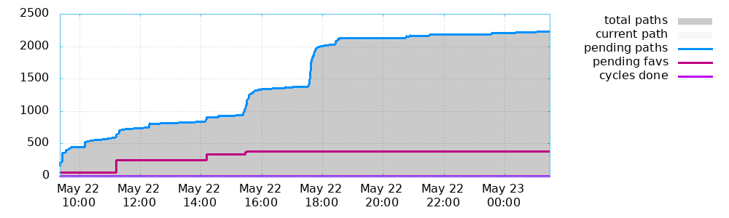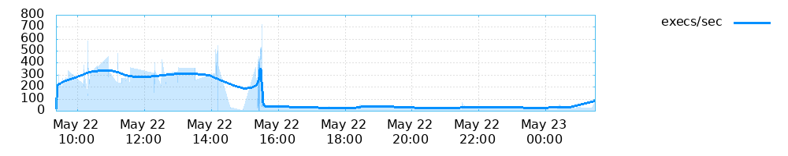

#### Tiffinfo

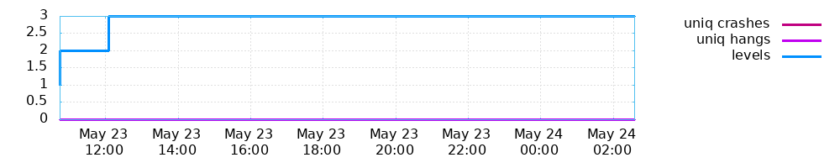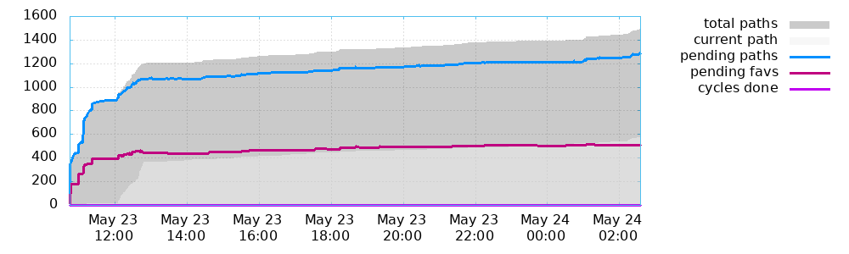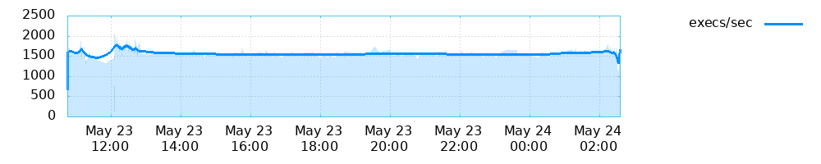

### 3.5.4 Honggfuzz测试记录

这里采用的测试驱动文件和afl测试的驱动文件一样。

wget https://download.osgeo.org/libtiff/tiff-4.3.0.tar.gz # 下载压缩包

tar -zxvf tiff-4.0.4.tar.gz

cd tiff-4.0.4

CC=/usr/local/bin/hfuzz-clang CXX=/usr/local/bin/hfuzz-clang++ ./configure --disable-shared

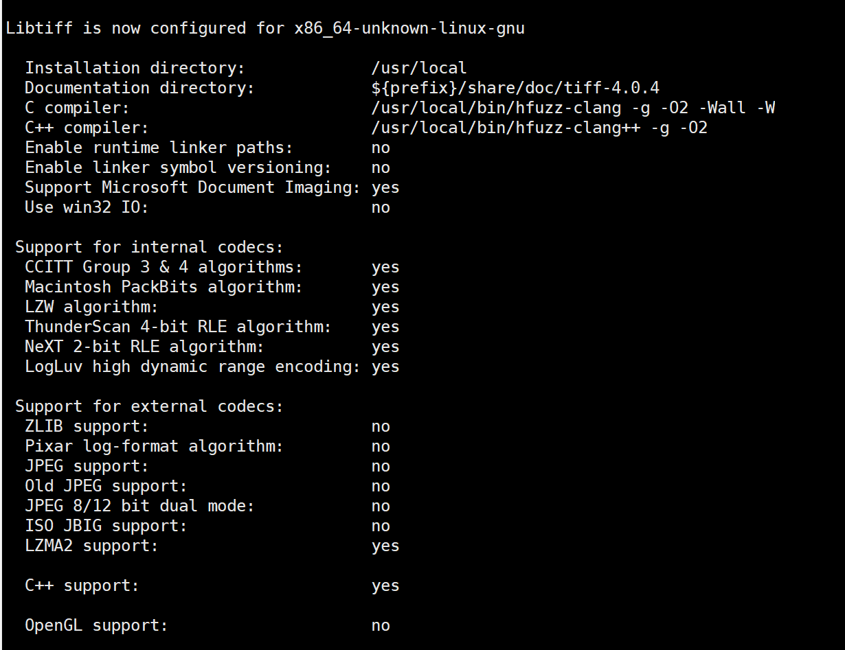

make # 然后再进行编译

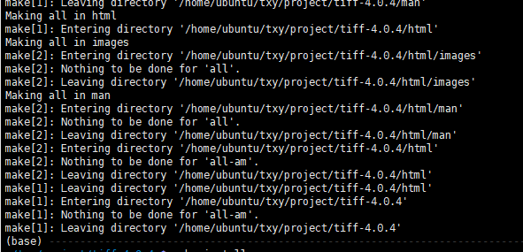

make install

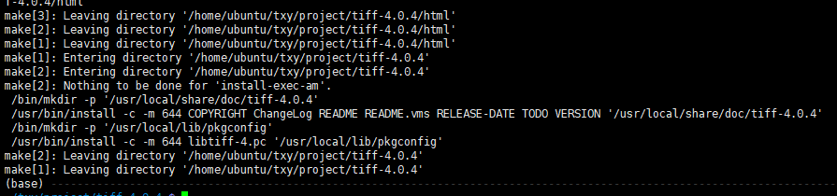

获取种子文件

wget <https://dev-www.libreoffice.org/corpus/tiffuzzer_seed_corpus.zip>

unzip tiffuzzer_seed_corpus.zip

honggfuzz -P -f ../minimum-set-tif -W ./hfuzz_out -- ./tools/tiff2rgba

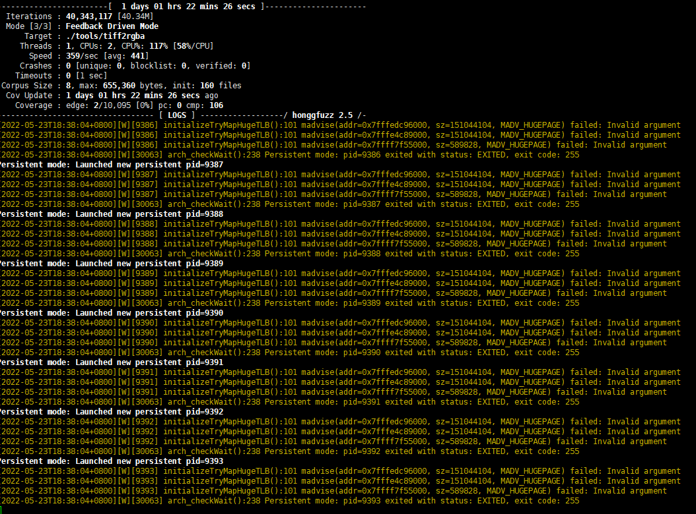

honggfuzz -P -f ../minimum-set-tif -W ./hfuzz_out2 -- ./tools/tiff2pdf

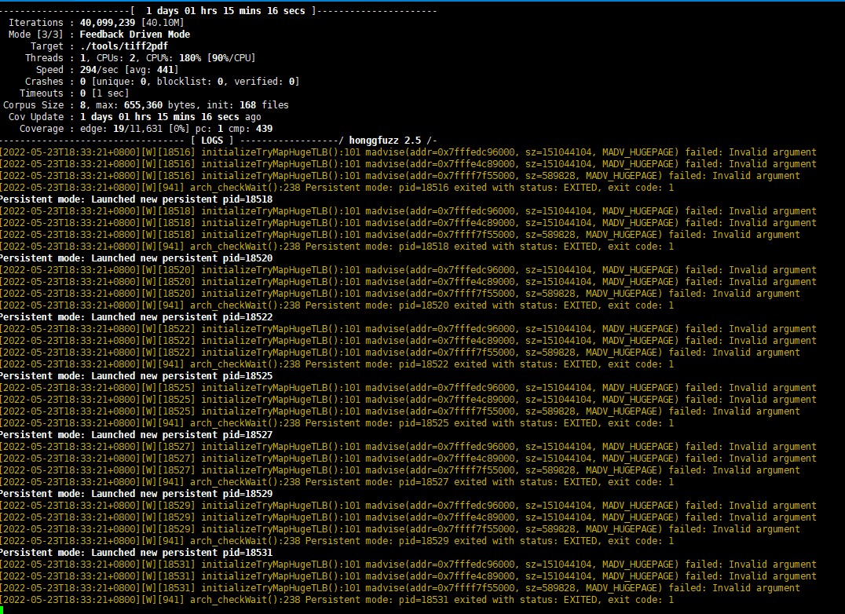

honggfuzz -P -f ./test/images -W ./hfuzz_out3 -- ./tools/tiffinfo

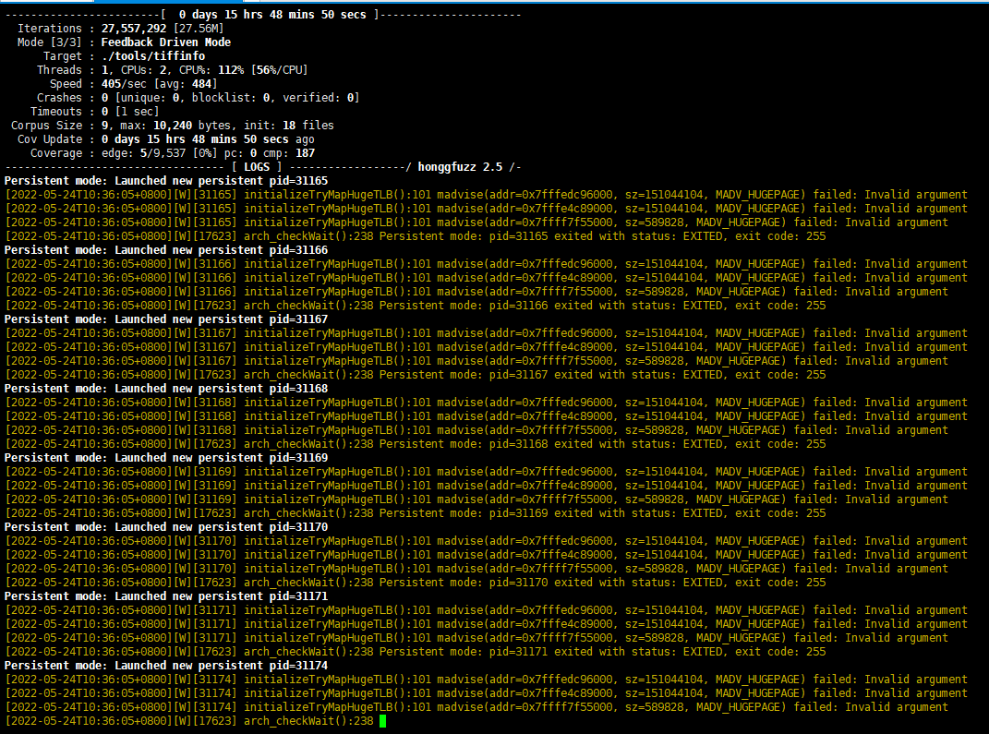

### 3.5.5 cppcheck

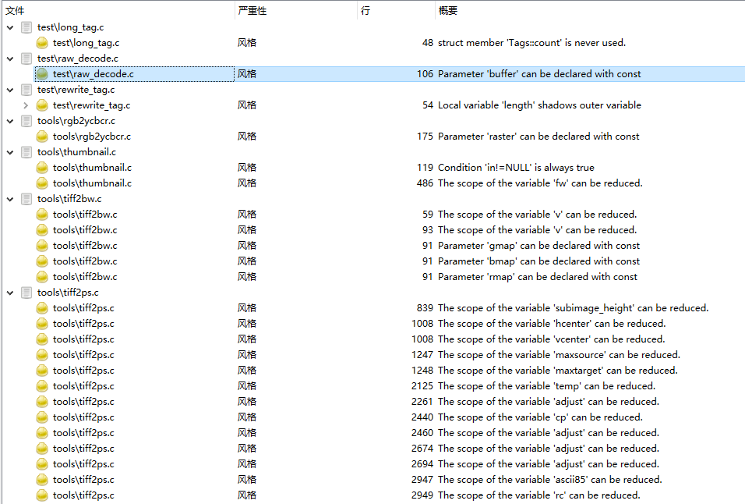

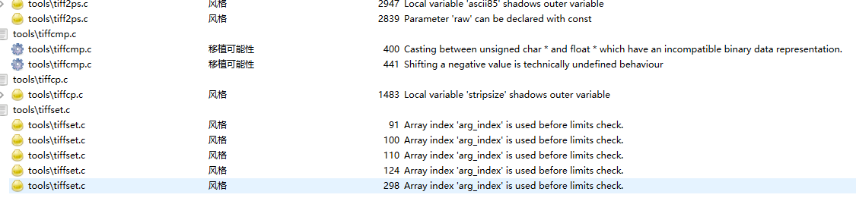

整理出了以下问题

**1.风格问题：**

* 1. **struct member 'Tags::count' is never used.变量从未使用过**
  2. **Parameter 'buffer' can be declared with const函数可以被定义为常量类型的**
  3. **Local variable 'length' shadows outer variable**
  4. **Condition 'in!=NULL' is always true条件为恒真**

**2.信息问题：**

* 1. **Skipping configuration '__GNUC__;__attribute__' since the value of '__attribute__' is unknown. Use -D if you want to check it**

**3.警告问题：**

* 1. **%d in format string (no. 1) requires 'int' but the argument type is 'unsigned int’.**
  2. **fprintf format string requires 1 parameter but 2 are given.**

**4.错误问题：**

* 1. **Found a exit path from function with non-void return type that has missing return statement**

## 3.6 Xpdf项目

### 3.6.1 项目介绍

Xpdf是一个免费的PDF查看器和工具包，包括文本提取器、图像转换器、HTML转换器，这是一个开源项目。

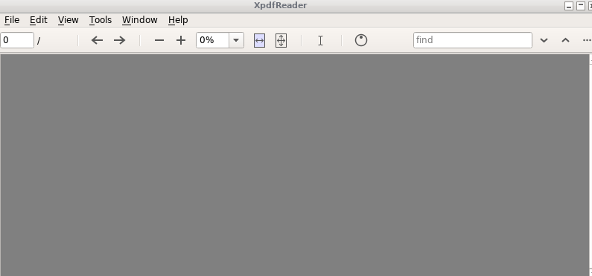

* 版本号：3.02
* 代码规模：

.c 文件共有82229个，共89个

.h 文件共有16507行，共101个

### 3.6.2 测试环境

* OS: Ubuntu16.0.4
* Tools: AFL, honggfuzz

### 3.6.3下载xpdf

wget https://dl.xpdfreader.com/old/xpdf-3.02.tar.gz

tar -xvzf xpdf-3.02.tar.gz

cd xpdf-3.02/

1.修改我们要测试的文件，将./xpdf-3.02/pdfimages.cc文件精简后得到我们的测试驱动文件。

修改后的测试驱动文件覆盖的api如下：PDFDoc(fileName, ownerPW, userPW), doc->getNumPages(),ImageOutputDev, doc->displayPages

2./tools/pdftotext.cc精简后得到我们的测试驱动文件。

修改后的测试驱动文件覆盖的api如下：PDFDoc(fileName, ownerPW, userPW)，doc->getNumPages()，doc->getDocInfo(&info)，TextOutputDev，doc->displayPagesphysLayout。

然后再使用afl和honggfuzz编译测试。

### 3.6.4 AFL编译测试

CC=/usr/local/bin/afl-gcc CXX=/usr/local/bin/afl-g++ ./configure --enable-static --disable-shared

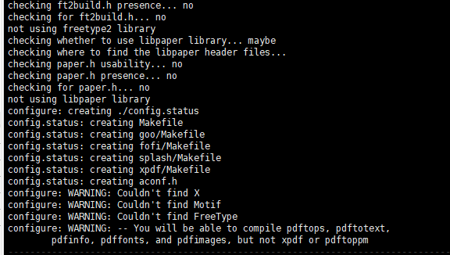

AFL_USE_ASAN=1 make

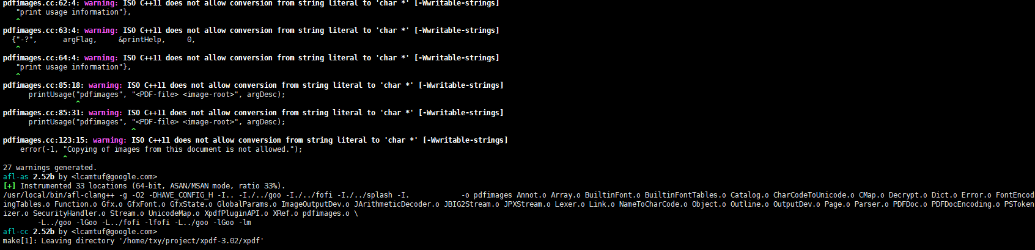

AFL_USE_ASAN=1 make install

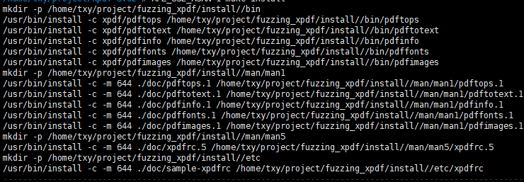

确认是否插桩成功，执行命令

cd /fuzzing_xpdf/install/

strings ./pdftotext | grep __sanitizer_cov，出现如下界面说明插桩成功。

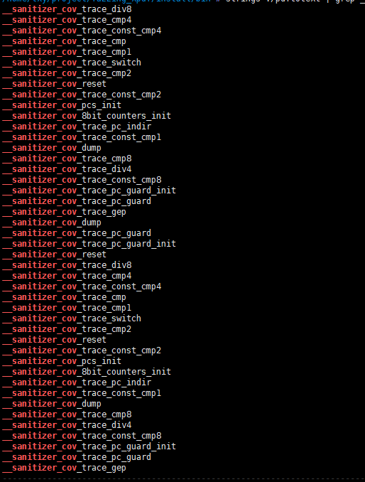

#### fuzz前期准备

获取种子文件

/home/txy/project/fuzzing_xpdf/install/bin/pdfinfo -box -meta /home/txy/project/xpdf-3.02/fuzz_in/sample.pdf

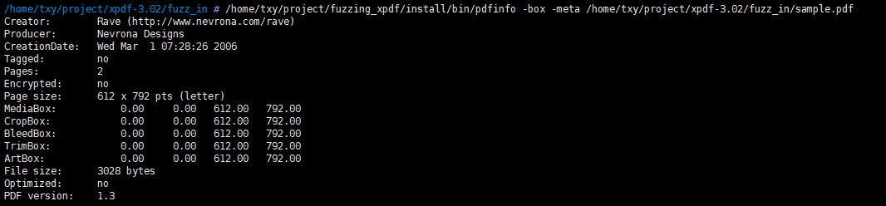

假如没开启错误转储机制，需要开启错误转储机制

sudo su

echo core >/proc/sys/kernel/core_pattern

exit

#### 开始fuzz

afl-fuzz -m none -i ./fuzz_in -o ./fuzz_out /home/txy/project/fuzzing_xpdf/install/bin/pdftotext @@

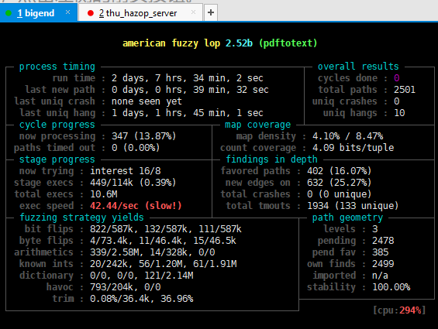

afl-fuzz -m none -i ./fuzz_in2 -o ./fuzz_out 2 /home/txy/project/fuzzing_xpdf/install/bin/pdfimages @@

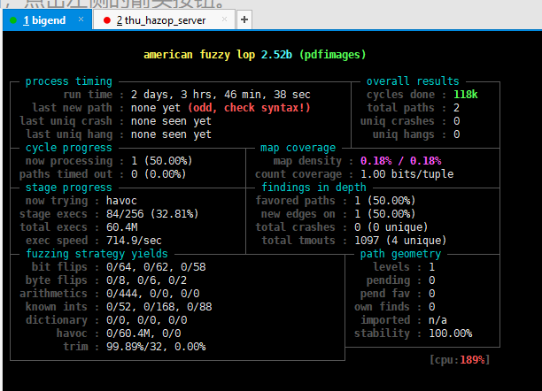

#### 性能分析

下图为afl测试xpdf的指标随事件的变化趋势。

#### Pdftext

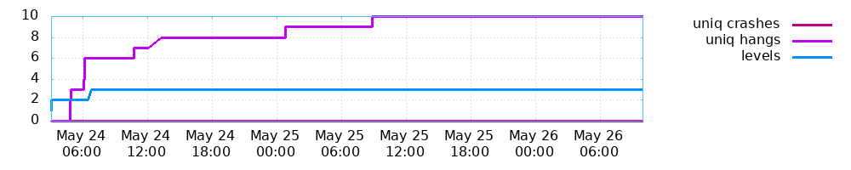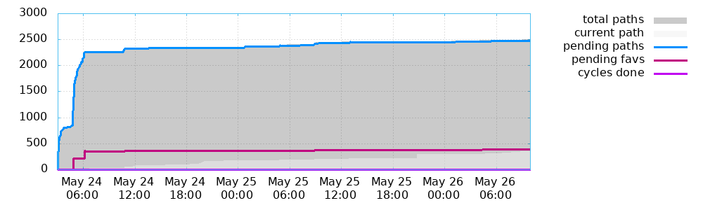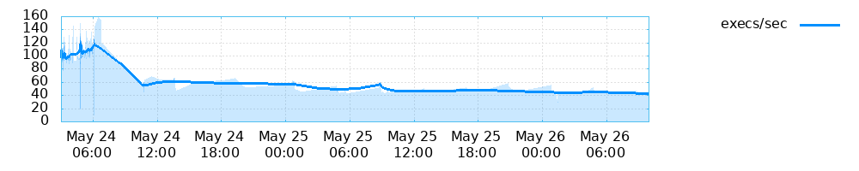

#### Pdfimage

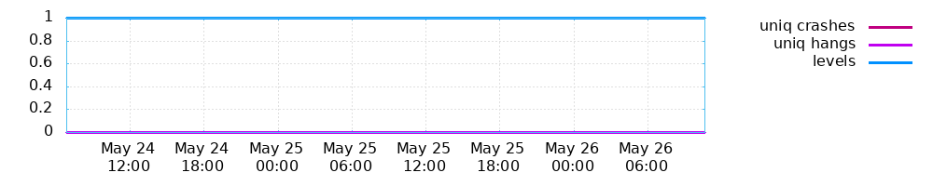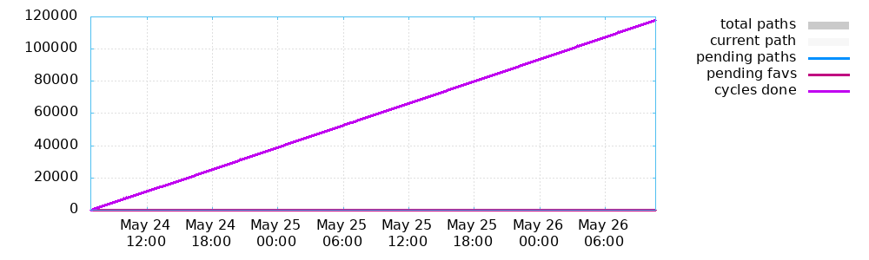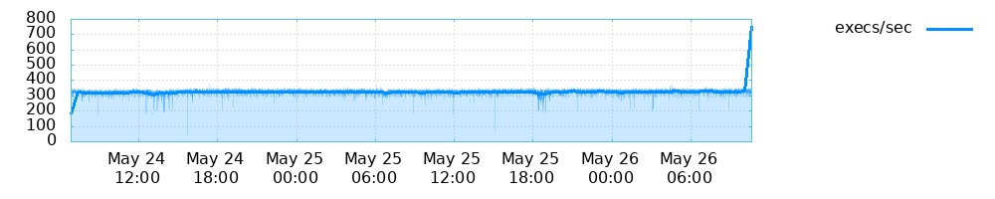

### 3.6.4 Honggfuzz

这里采用的测试驱动文件和afl测试的驱动文件一样。

wget https://dl.xpdfreader.com/old/xpdf-3.02.tar.gz

tar -xvzf xpdf-3.02.tar.gz

cd xpdf-3.02/

CC=/usr/local/bin/hfuzz-clang CXX=/usr/local/bin/hfuzz-clang++ ./configure --enable-static --disable-shared

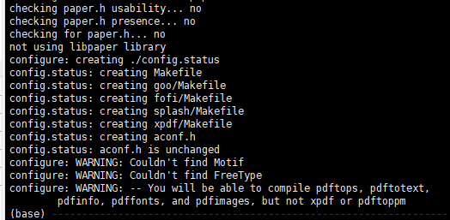

make

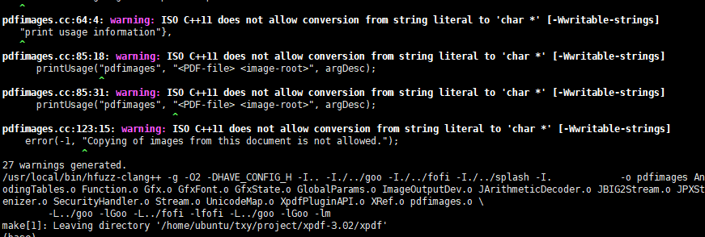

make install

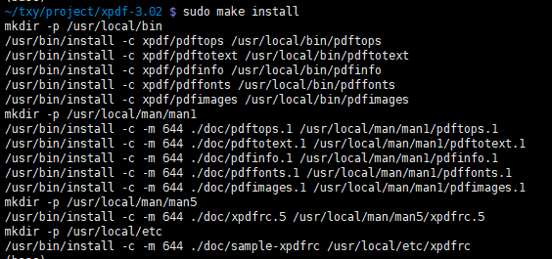

honggfuzz -P -f ./hfuzz_in -W ./hfuzz_out -- /usr/local/bin/pdftotext

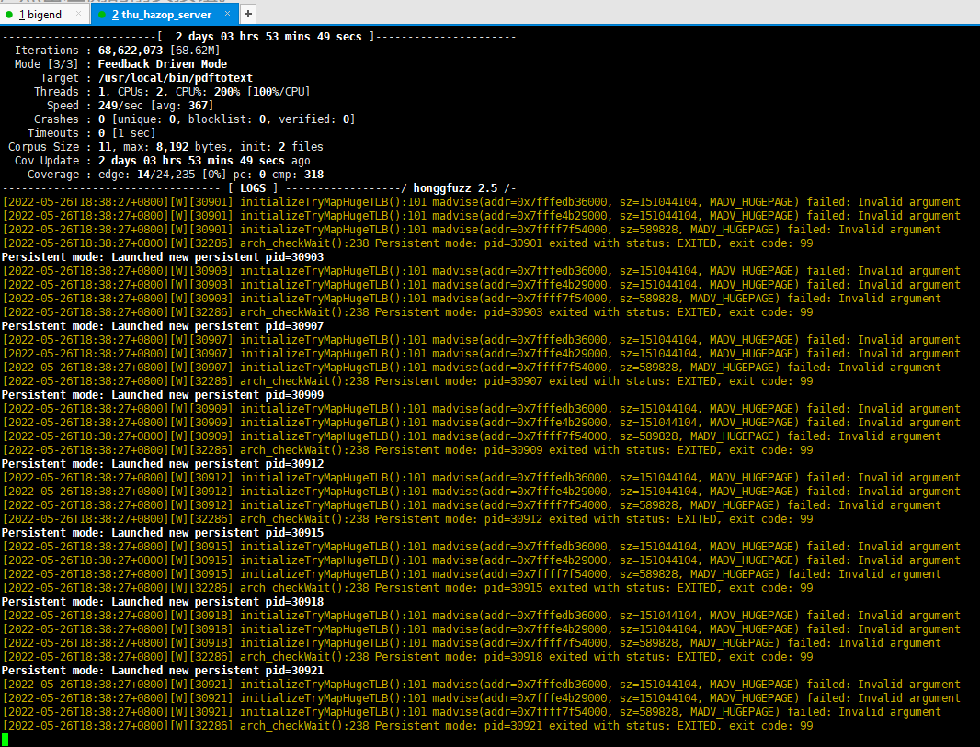

honggfuzz -P -f ./hfuzz_in2 -W ./hfuzz_out2 -- /usr/local/bin/pdfimages

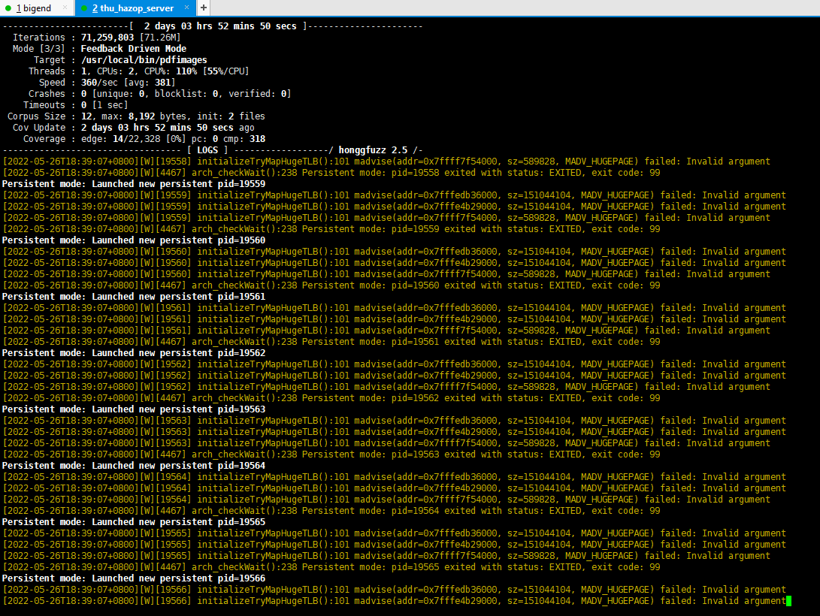

### 3.6.5 Cppcheck

由于该项目下文件太多，故只挑选出几种具有代表性的问题。

**1.风格问题：**

* 1. **C-style pointer casting detected.**
  2. **The scope of the variable 'm' can be reduced.**
  3. **Parameter 'cidMap' can be declared with const.**
  4. **Variable 'j' is assigned a value that is never used.**

**2.警告问题：**

* 1. **Member variable 'FoFiType1C::nameIdx' is not initialized in the constructor.**
  2. **Either the condition 'x' is redundant or there is division by zero at line 482.**

**3.移植可能性问题：**

* 1. **Shifting a negative value is technically undefined behaviour.**

## 3.7 TCPdump项目

### 3.7.1 项目介绍

项目地址：<https://github.com/the-tcpdump-group/tcpdump>

TCPdump是一个非常强大的开源命令行数据包分析器，在一些不支持图形化界面的系统上还是很好用的。使用TCPdump时还需要安装跨平台库Libpcap支持使用。

* 版本号：4.9.2
* 代码规模：

.c 文件共有97175个，共181个

.h 文件共有8018行，共53个

### 3.7.2 测试环境

* OS: Ubuntu16.0.4
* Tools: AFL, honggfuzz

### 3.7.3 Libpcap库安装

wget https://github.com/the-tcpdump-group/libpcap/archive/refs/tags/libpcap-1.8.0.tar.gz

tar -xzvf libpcap-1.8.0.tar.gz

mv libpcap-libpcap-1.8.0/ libpcap-1.8.0

cd libpcap-1.8.0

### 3.7.4 AFL测试

CC=/usr/local/bin/afl-gcc CXX=/usr/local/bin/afl-g++ ./configure --disable-shared

其中遇到了configure: error: Neither flex nor lex was found.错误，需要sudo apt-get install flex bison byacc，然后重新configure

AFL_USE_ASAN=1 make

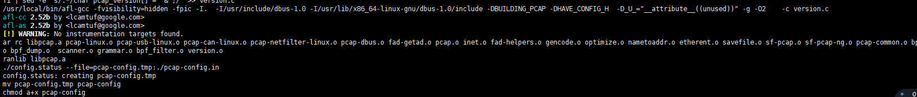

AFL_USE_ASAN=1 make install

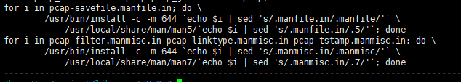

将TCPdump 4.9.2版本下载下来：

wget https://github.com/the-tcpdump-group/tcpdump/archive/refs/tags/tcpdump-4.9.2.tar.gz

tar -xzvf tcpdump-4.9.2.tar.gz

cd tcpdump-tcpdump-4.9.2/

先修改我们要测试的文件，将./ tcpdump-tcpdump-4.9.2/tcpdump.c文件精简后得到我们的测试驱动文件。修改后的测试驱动文件覆盖的api如下：static void dump_packet_and_trunc(u_char *, const struct pcap_pkthdr *, const u_char *);

static void dump_packet(u_char *, const struct pcap_pkthdr *, const u_char *);

static void droproot(const char *, const char *);

然后再对tcpdump进行编译。

CC=/usr/local/bin/afl-gcc CXX=/usr/local/bin/afl-g++ ./configure --disable-shared

AFL_USE_ASAN=1 make

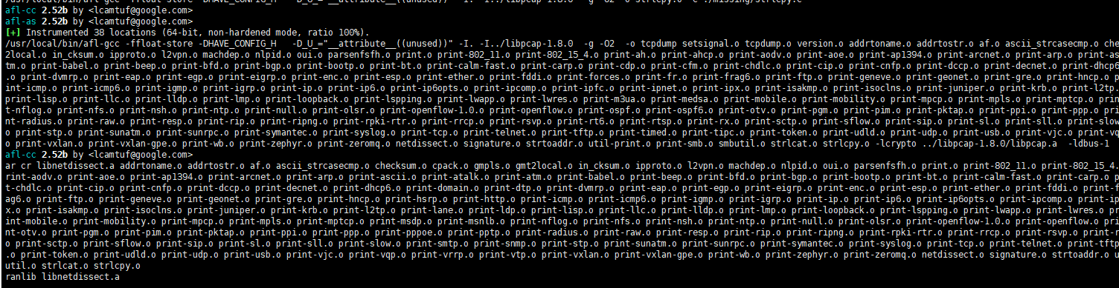

AFL_USE_ASAN=1 make install

afl-fuzz -m none -i ./tests -o ./fuzz_out ./tcpdump @@

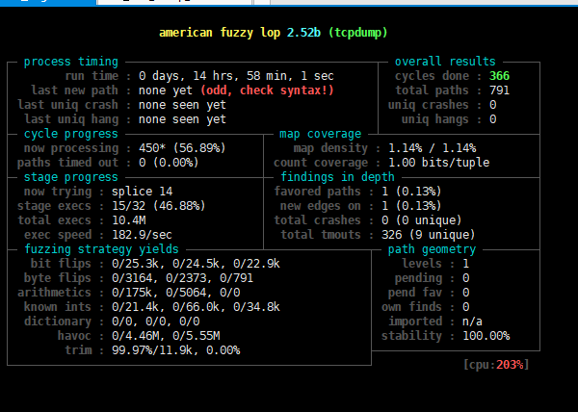

#### 性能分析

下图为afl测试tcp-dump的指标随事件的变化趋势。

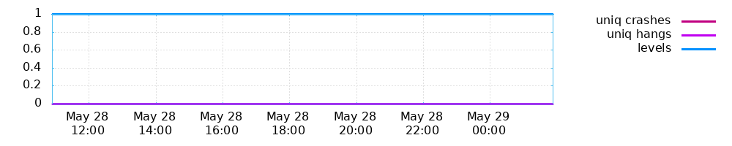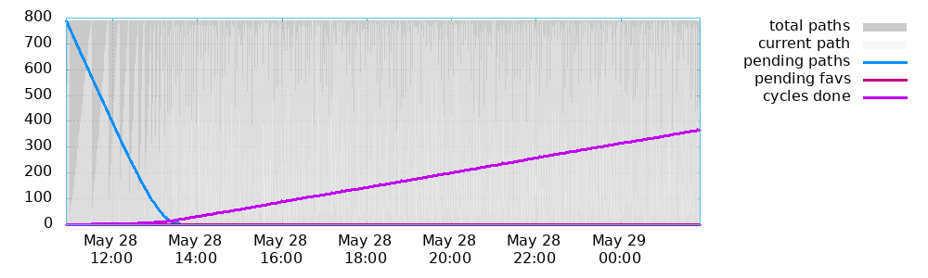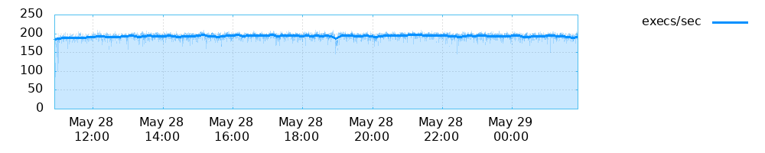

### 3.7.5 honggfuzz测试

CC=/usr/local/bin/hfuzz-clang CXX=/usr/local/bin/hfuzz-clang++ ./configure --disable-shared

其中遇到了configure: error: Neither flex nor lex was found.错误，需要sudo apt-get install flex bison byacc，然后重新configure

make

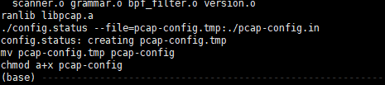

make install

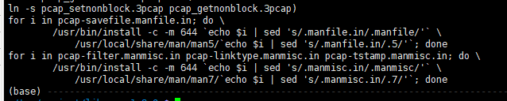

将TCPdump 4.9.2版本下载下来：

wget https://github.com/the-tcpdump-group/tcpdump/archive/refs/tags/tcpdump-4.9.2.tar.gz

tar -xzvf tcpdump-4.9.2.tar.gz

cd tcpdump-tcpdump-4.9.2/

CC=/usr/local/bin/hfuzz-clang CXX=/usr/local/bin/hfuzz-clang++ ./configure --disable-shared

make

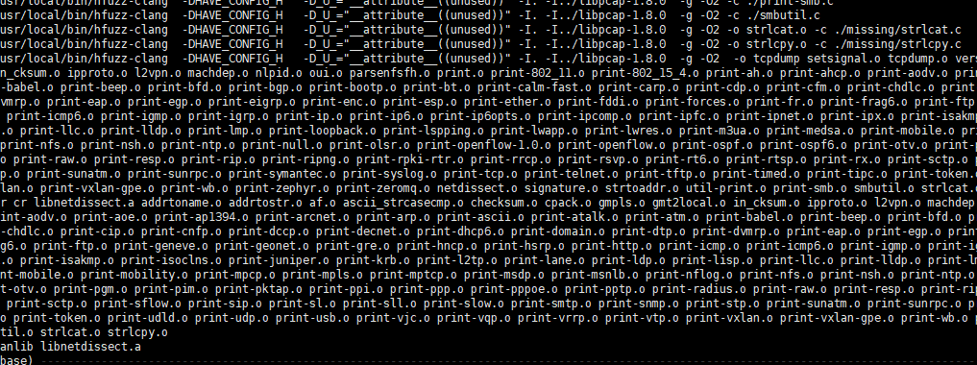

make install

honggfuzz -P -f ./tests -W ./hfuzz_out -- ./tcpdump

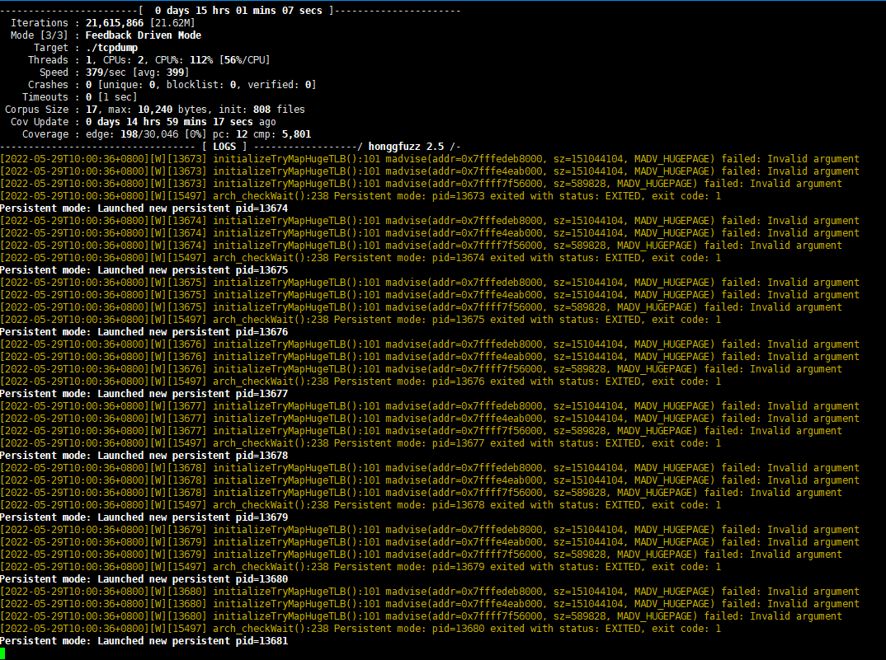

### 3.7.6 cppcheck

整理出如下错误：

**1.风格问题：**

* 1. **Obsolete function 'strdup' called. It is recommended to use '_strdup' instead.**
  2. **%u in format string (no. 1) requires 'unsigned int' but the argument type is 'signed int’.**
  3. **Obsolete function 'strdup' called. It is recommended to use '_strdup' instead.**

**2.错误问题：**

**Memory is allocated but not initialized: cp**

**这个错误是说cp内存被分配了但是没有被初始化，这是一个严重的内存错误。**

## 3.8 POCO项目测试

### 3.8.1 项目概述

POCO，C++类库的集合。

地址：[pocoproject/poco: The POCO C++ Libraries are powerful cross-platform C++ libraries for building network- and internet-based applications that run on desktop, server, mobile, IoT, and embedded systems. (github.com)](https://github.com/pocoproject/poco)

版本号：1.11.2

代码规模：1013220行

### 3.8.2 fuzz驱动和结果

完整评测流程见第二章。我们只测试PDF子模块（因为cppcheck所汇报的错误有相当大比例来自PDF子模块，见3.8.3小节），并自行编写了两个驱动，第一个驱动测试 POCO PDF 库对异常字体的处理（其读取字体文件，用该字体渲染固定的文本，把渲染结果保存为 PDF），第二个驱动测试 POCO PDF 库对异常字符的处理（其读取文本文件（实际上可以为任意二进制内容），用固定的字体渲染该文本，把渲染结果保存为 PDF）。经AFL测试，驱动一出现5个崩溃；经honggfuzz测试，驱动一出现12662个崩溃。以下给出各项实验结果（先为驱动一，再为驱动二）（由于honggfuzz多次出现其自身运行到一半出错退出的情况，并非所有honggfuzz测试都跑满了12小时）。

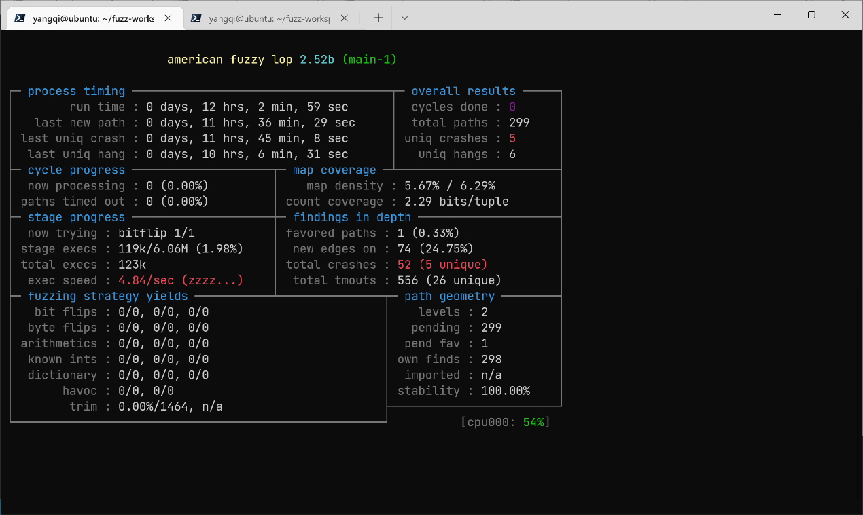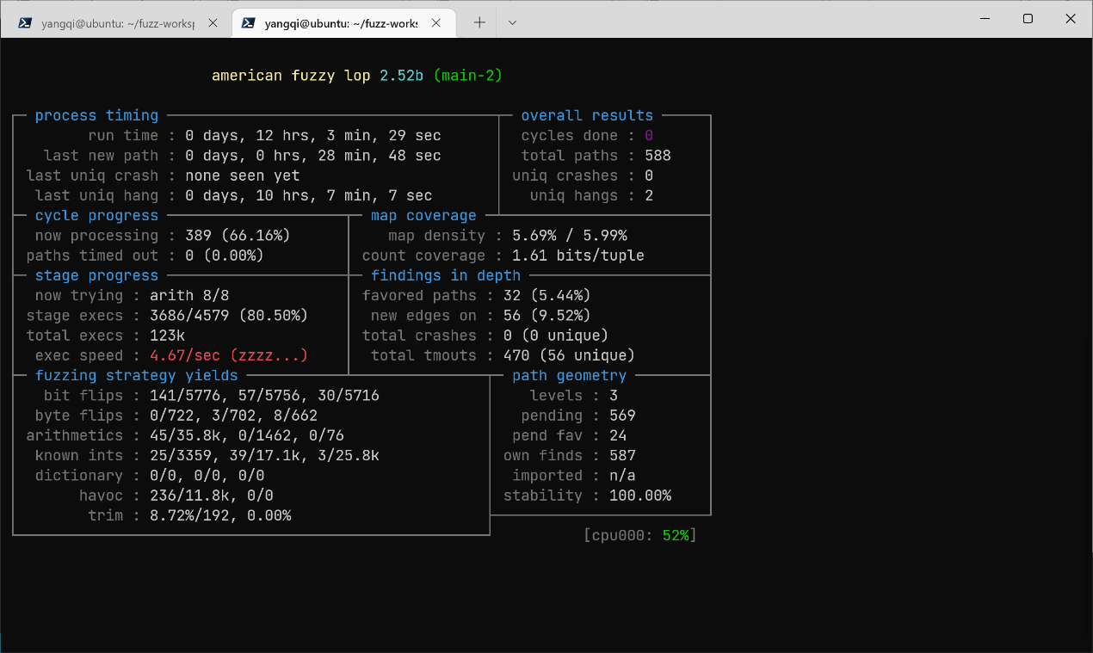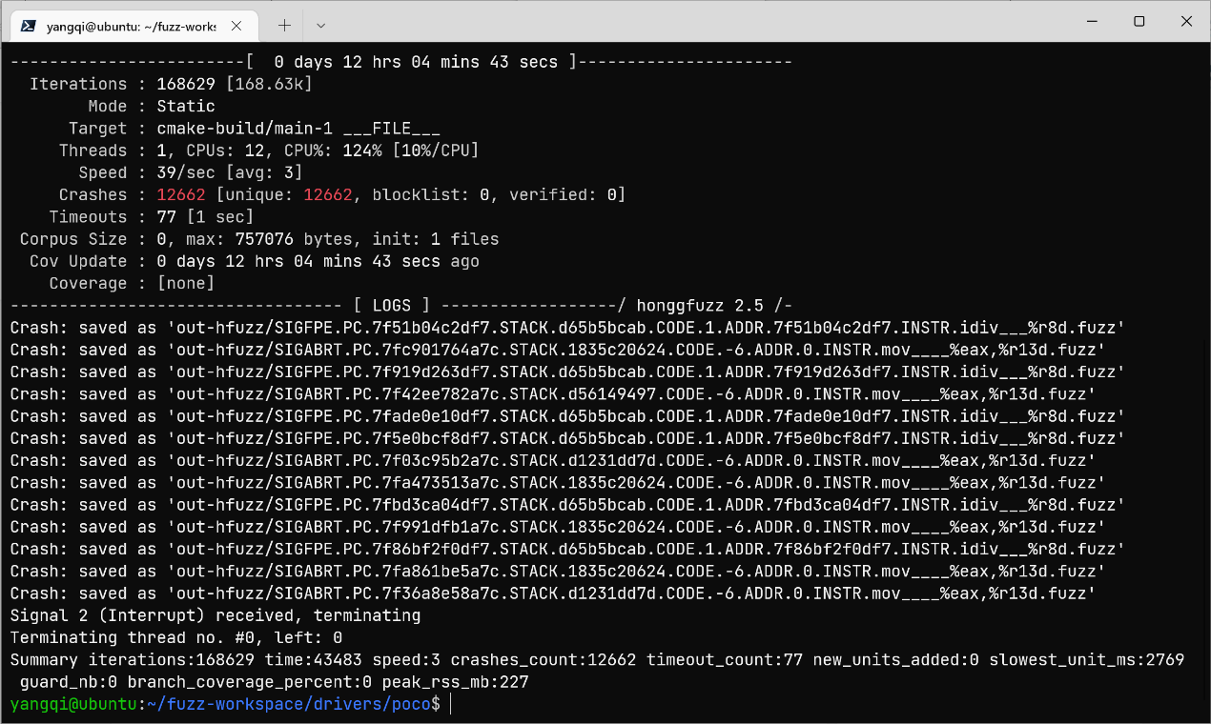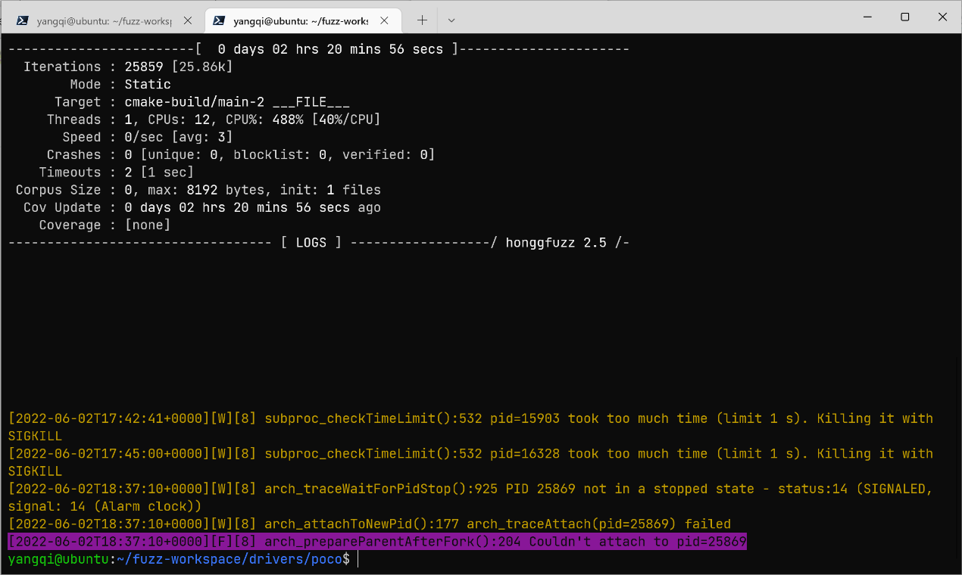

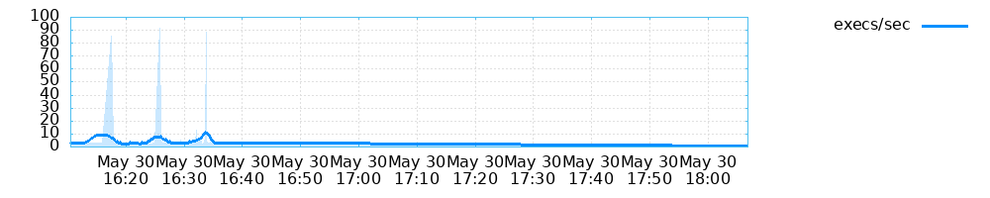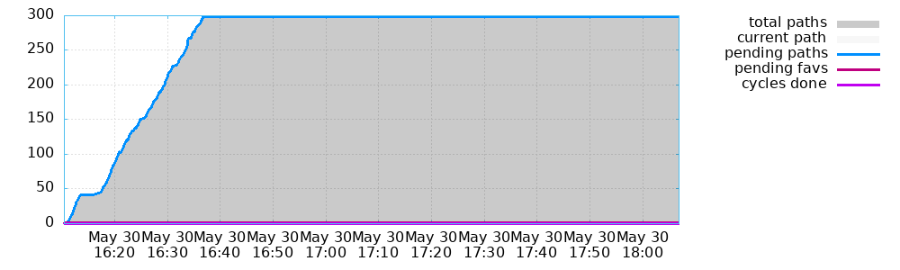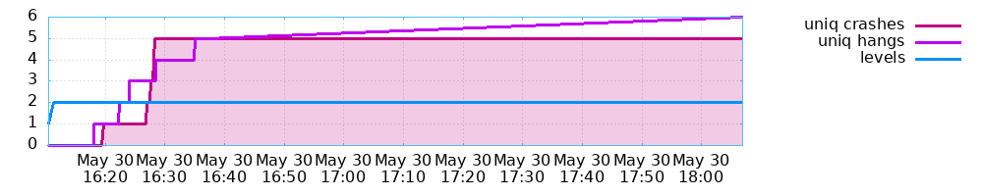

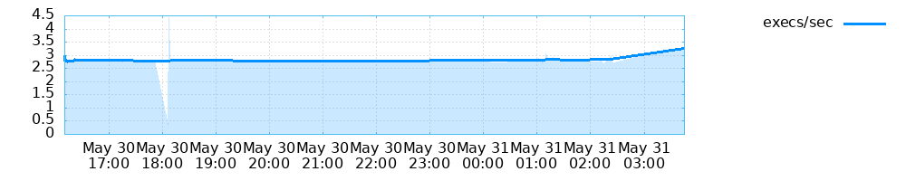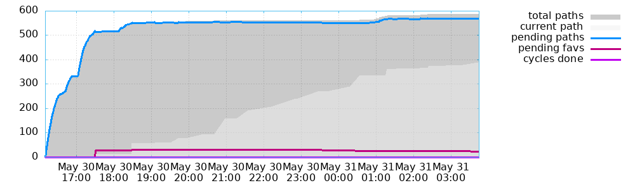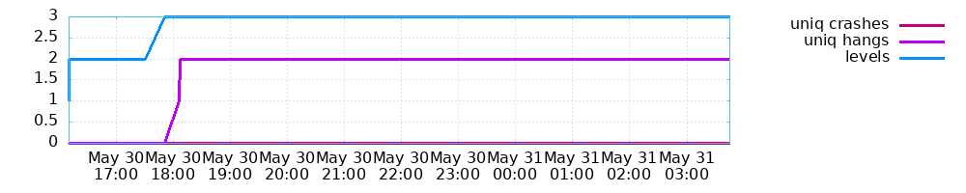

**崩溃分析**

这里只讨论AFL所发现的5个崩溃。

5个崩溃中，有两个SIGABRT，两个SIGFPE，和一个SIGSEGV。把崩溃文件复制到Windows本机，再使用Clion调试，崩溃时的栈帧分别如下（相同的栈帧不重复展示）：

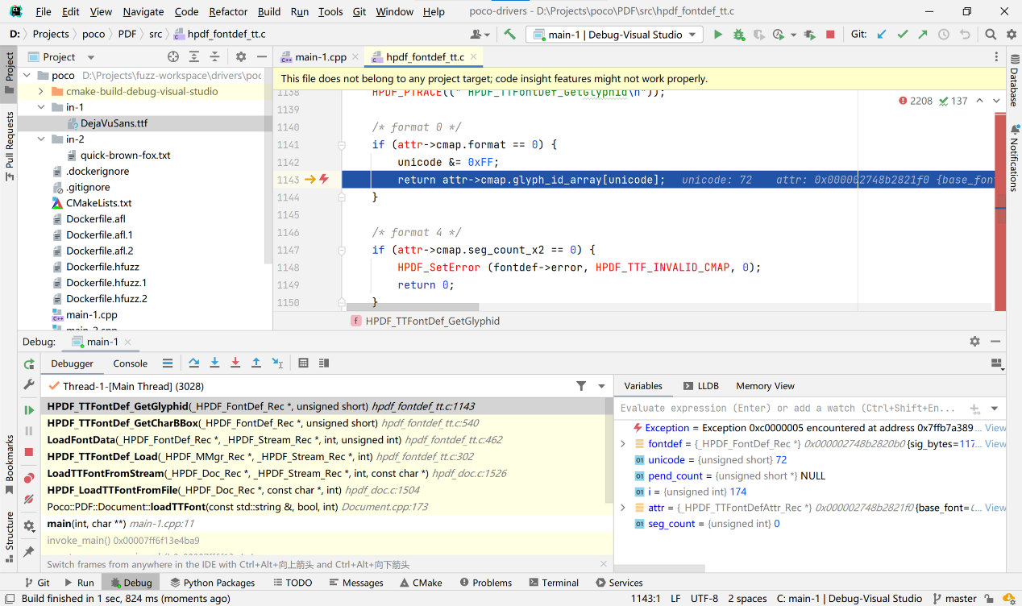

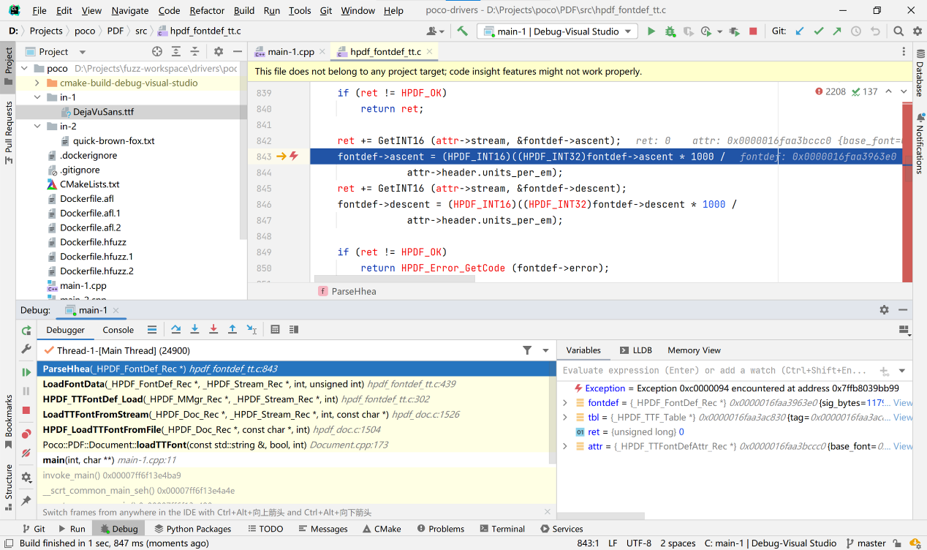

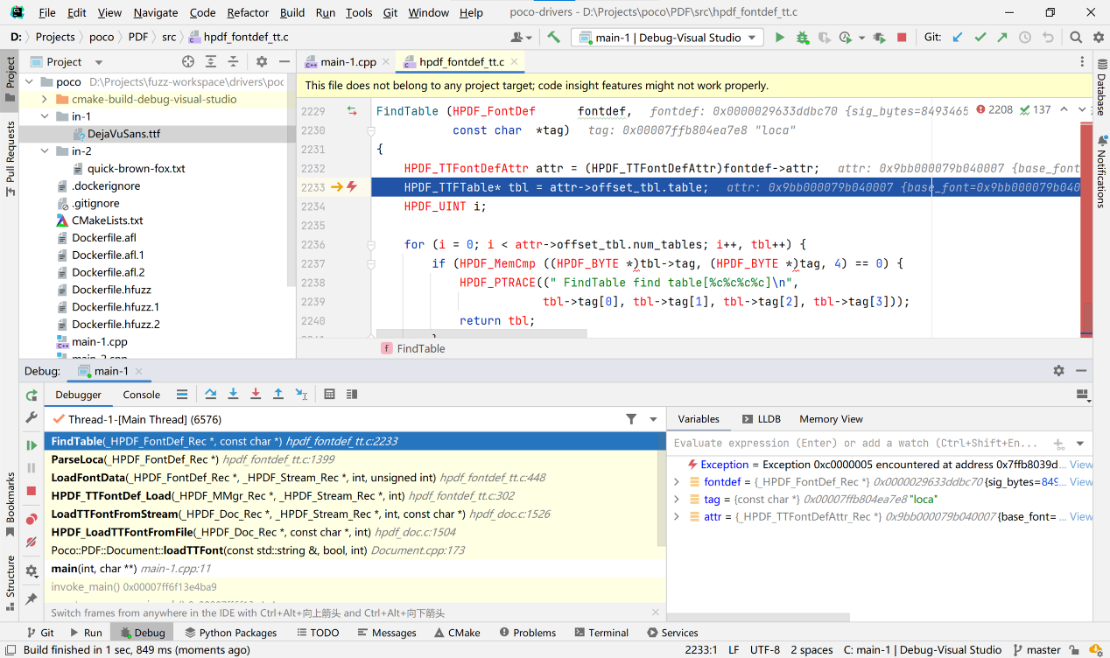

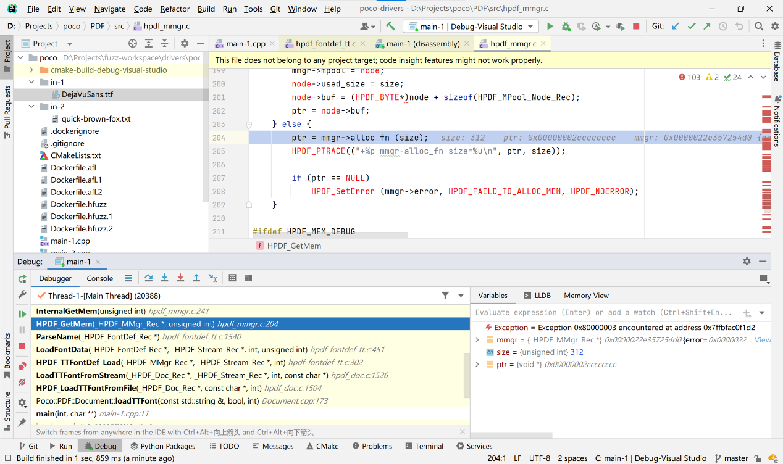

这些崩溃都是在POCO loadTTFont函数的执行过程中发生的，因此我们可以确认，这些崩溃是POCO的问题，而非我们所写驱动的问题。从栈帧来看，这些崩溃有不同的来源，因此可以推测POCO PDF子模块的代码质量较低。POCO宣称该库面向互联网应用，因此可以推测，如果有互联网应用依赖该库对外界提供PDF相关功能，那么攻击者有可能能够通过构造恶意字体文件，来给该应用制造崩溃，甚至执行任意代码。

AFL所发现的5个崩溃所对应的输入文件见fuzz-out-json-libpng-poco.tar中的fuzz-out/poco-afl-1/crashes/目录。

### 3.8.3 cppcheck结果

由于错误较多，这里只把它们罗列出来：

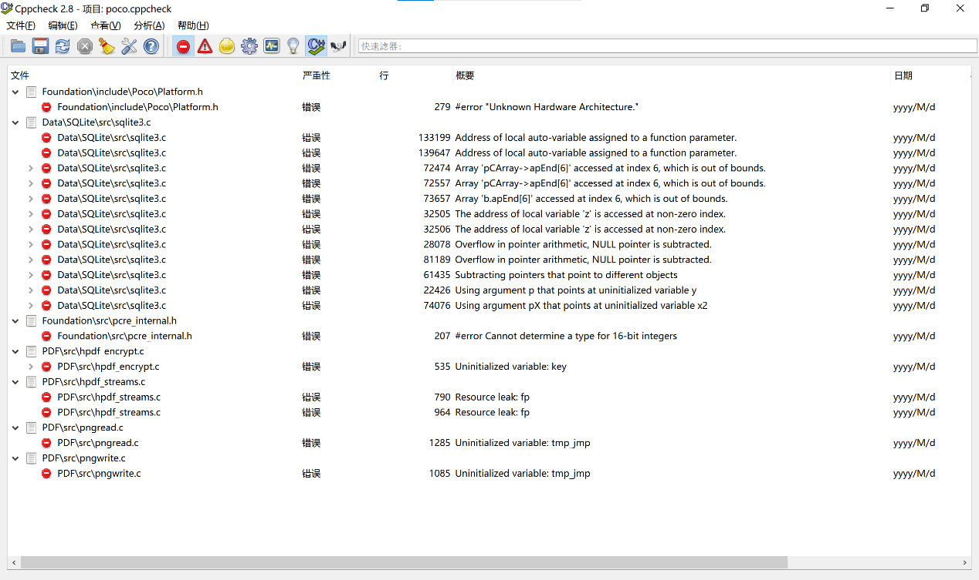

有相当大比例的错误来自PDF子模块。

## nlohmann/json项目测试

### 3.9.1 项目概述

nlohmann/json，用现代C++编写的JSON库。

地址：[nlohmann/json: JSON for Modern C++ (github.com)](https://github.com/nlohmann/json)

版本号：3.10.5

代码规模：103835行

### 3.9.2 fuzz驱动和结果

完整评测流程见第二章。我们自行编写了两个驱动，第一个驱动测试该库反序列化和序列化功能（其读取JSON文件（格式可能不合法），尝试将其反序列化后再序列化），第二个驱动测试该库序列化字符串的功能（其尝试把文本（实际上可以为任意二进制内容）序列化为JSON string）。经AFL和honggfuzz测试，未发现崩溃。以下给出各项实验结果（先为驱动一，再为驱动二）（由于honggfuzz多次出现其自身运行到一半出错退出的情况，并非所有honggfuzz测试都跑满了12小时）。

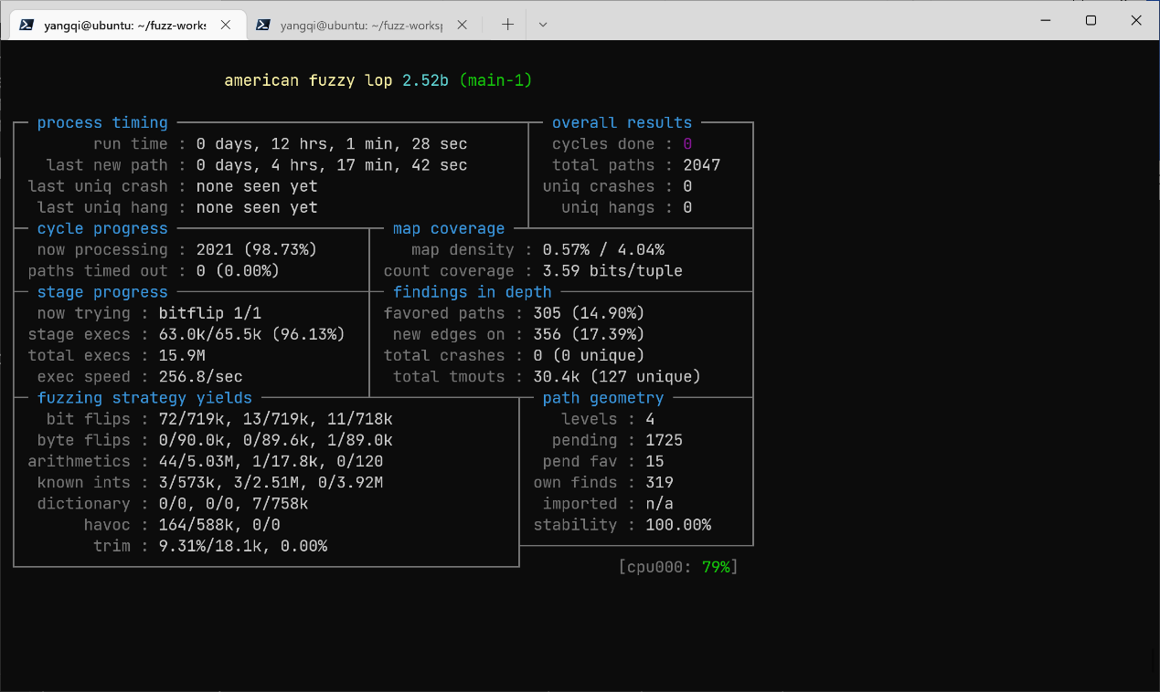

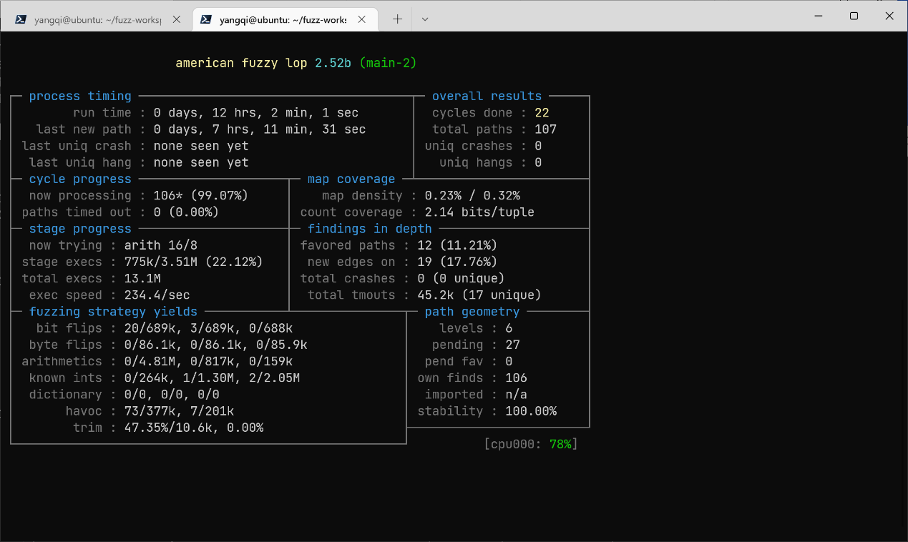

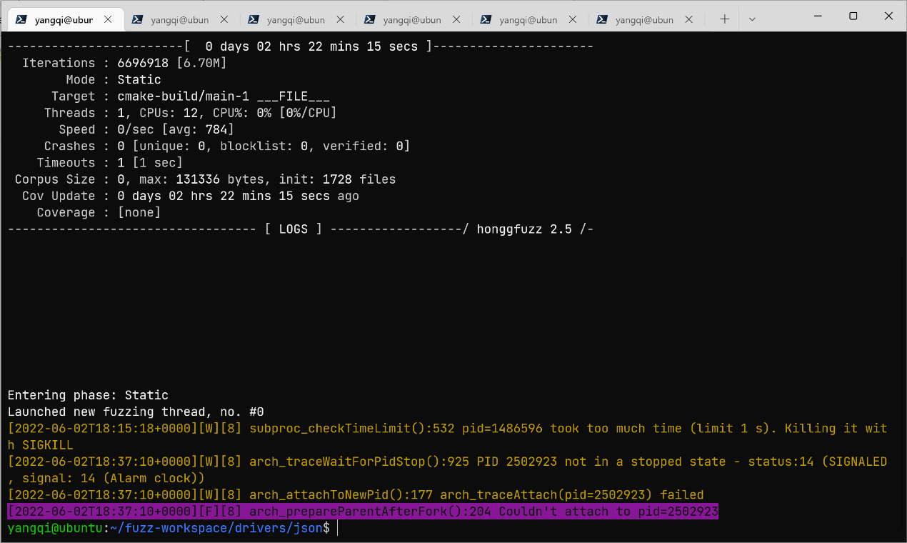

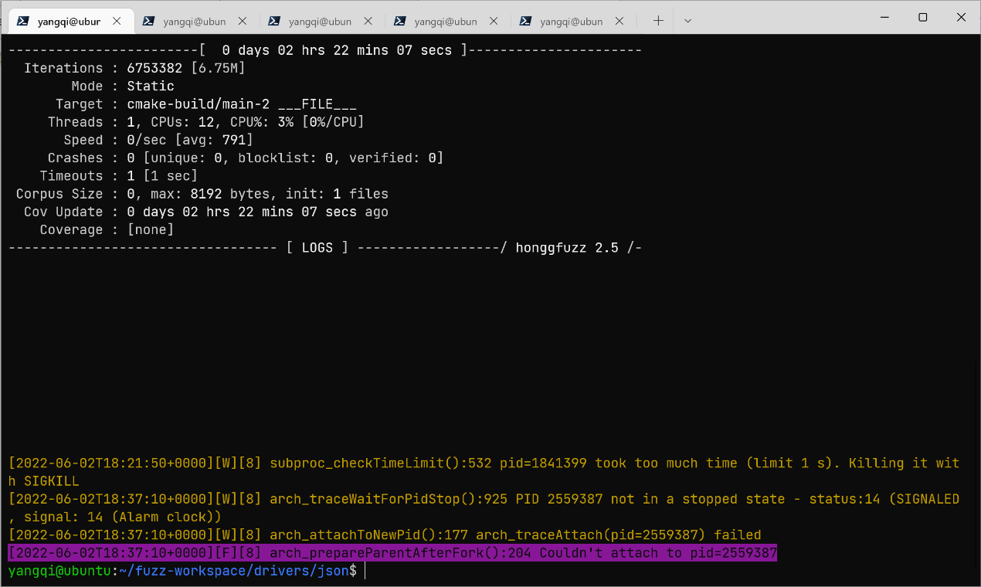

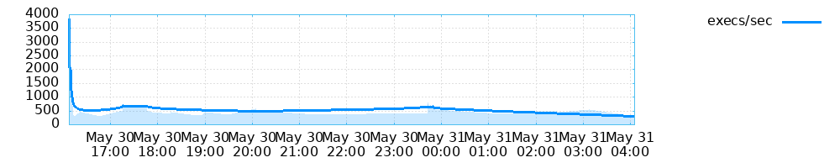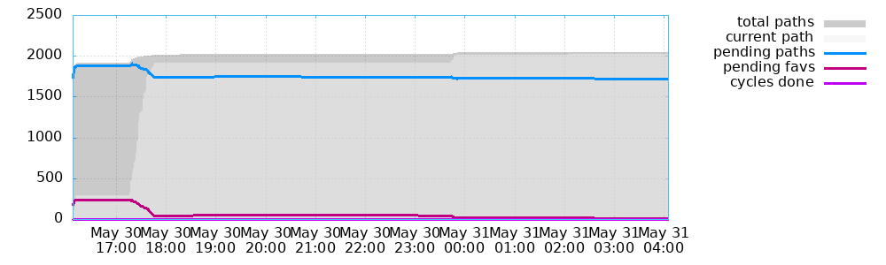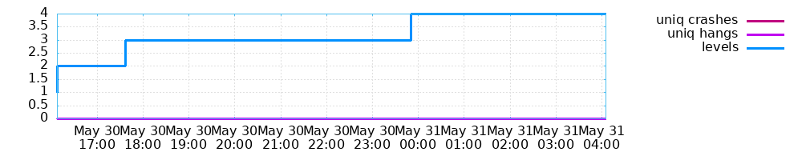

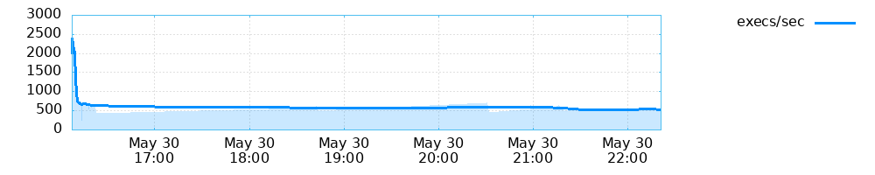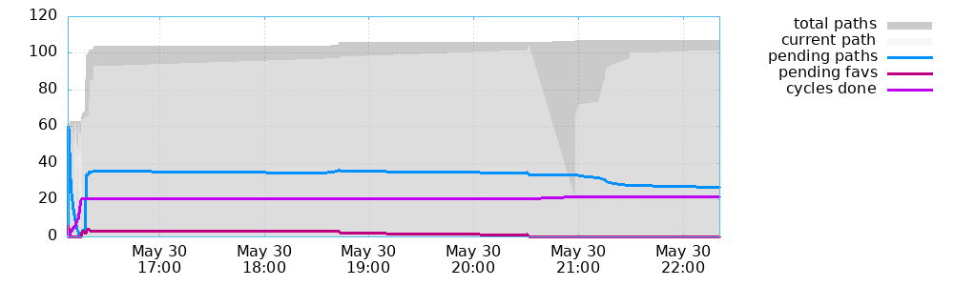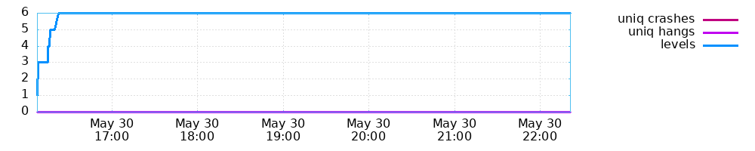

### 3.9.3 cppcheck结果

共检测出三个错误（不讨论风格问题）：

* + 1. failed to evaluate #elif condition
    2. Returning object that will be invalid when returning.
    3. Returning object that will be invalid when returning.

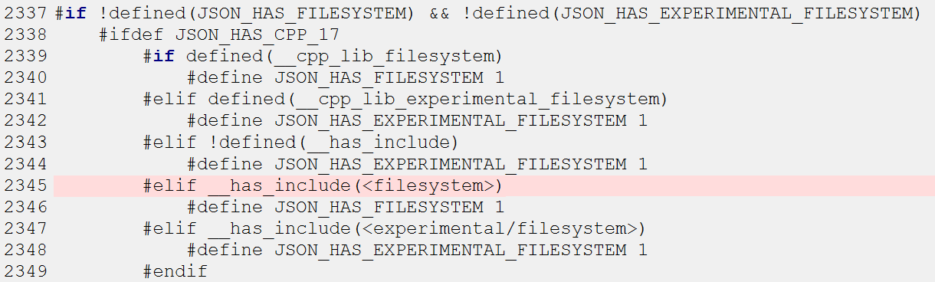

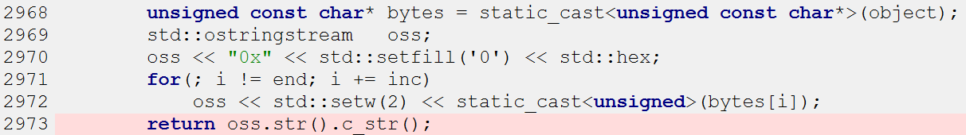

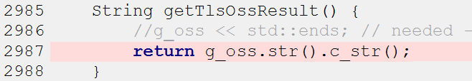

第一个错误是误报（cppcheck对宏的处理有问题）。第二和第三个错误不是误报（c_str方法所返回的指针与this具有相同的生命期，而*this是临时变量）。

## 3.10 libpng项目测试

### 3.10.1 项目概述

libpng，PNG图片编码解码库。

地址：[libpng Home Page](http://www.libpng.org/pub/png/libpng.html)

版本号：1.6.37

代码规模：87856行。

### 3.10.2 fuzz驱动和结果

完整评测流程见第二章。我们自行编写了两个驱动，第一个驱动测试该库解码功能，第二个驱动测试该库编码功能（大致来讲，其接受任意二进制内容作为输入，把输入解释为RGBA buffer后输出相应的PNG图像）。经AFL和honggfuzz测试，未发现崩溃。以下给出各项实验结果（先为驱动一，再为驱动二）（由于honggfuzz多次出现其自身运行到一半出错退出的情况，并非所有honggfuzz测试都跑满了12小时）。

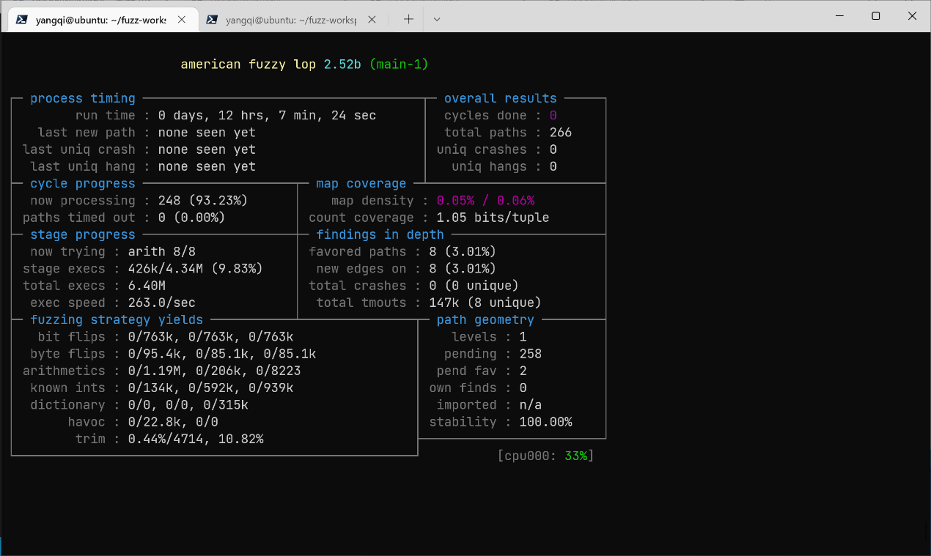

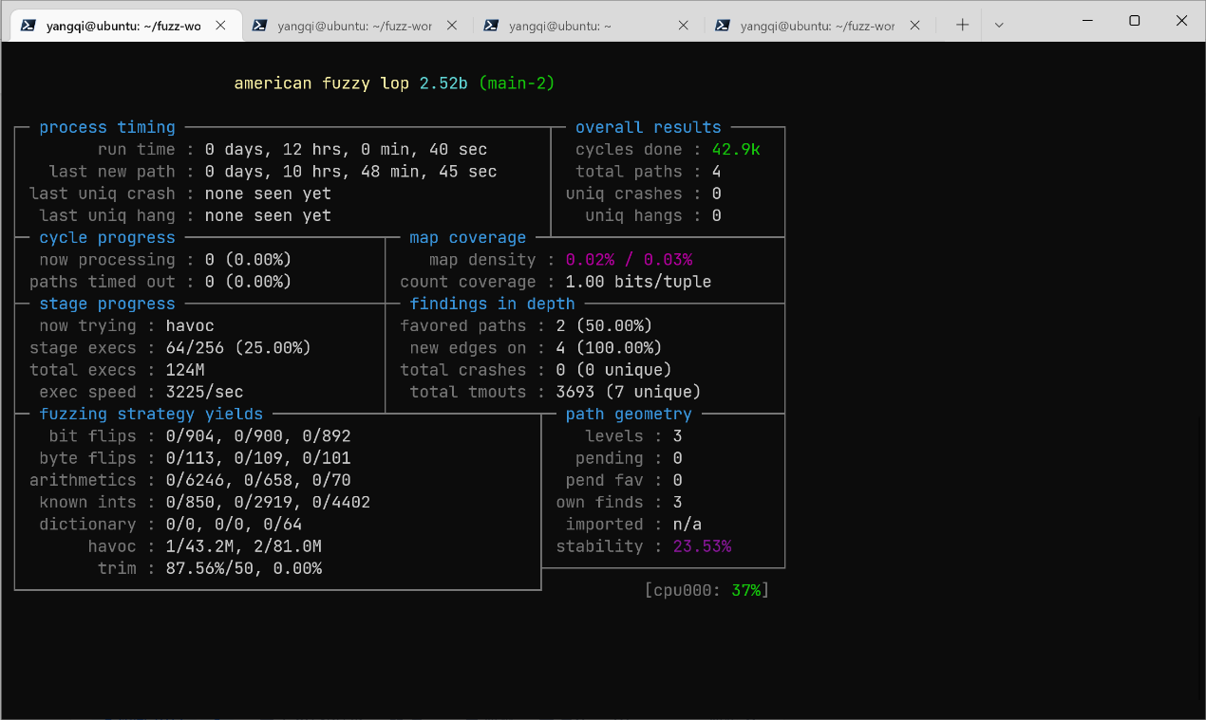

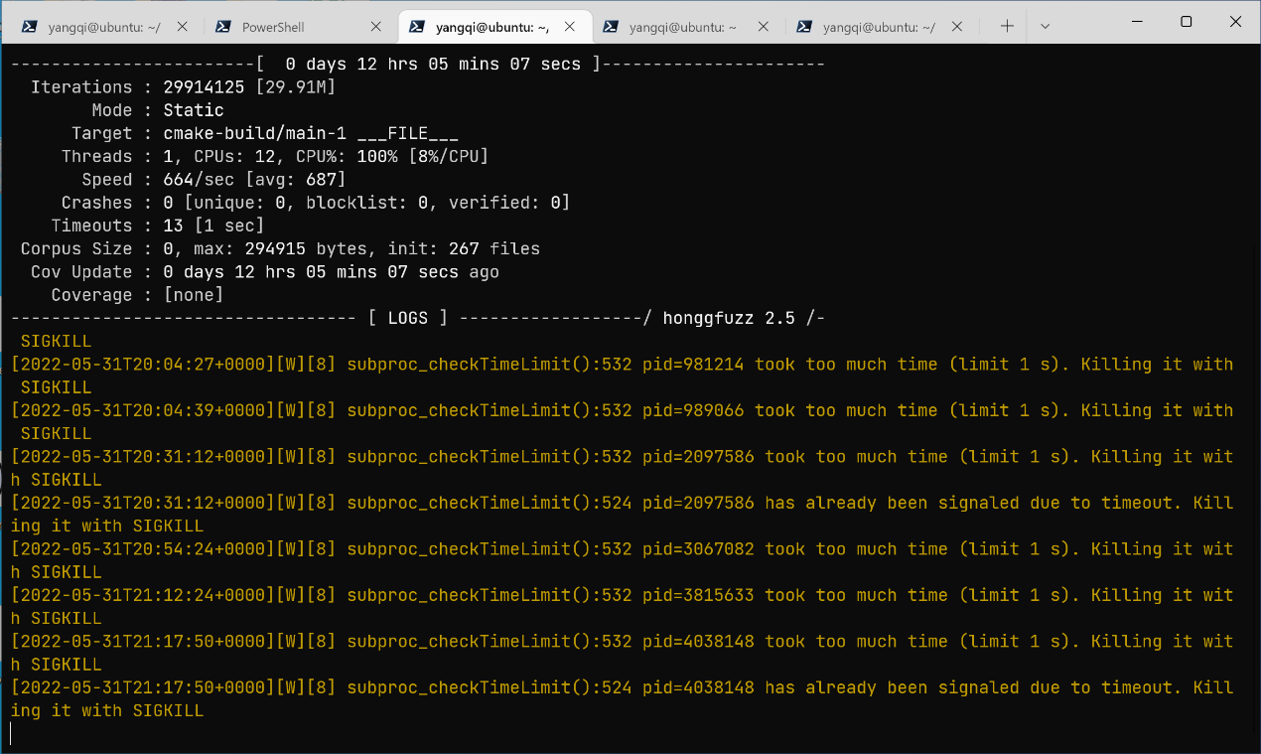

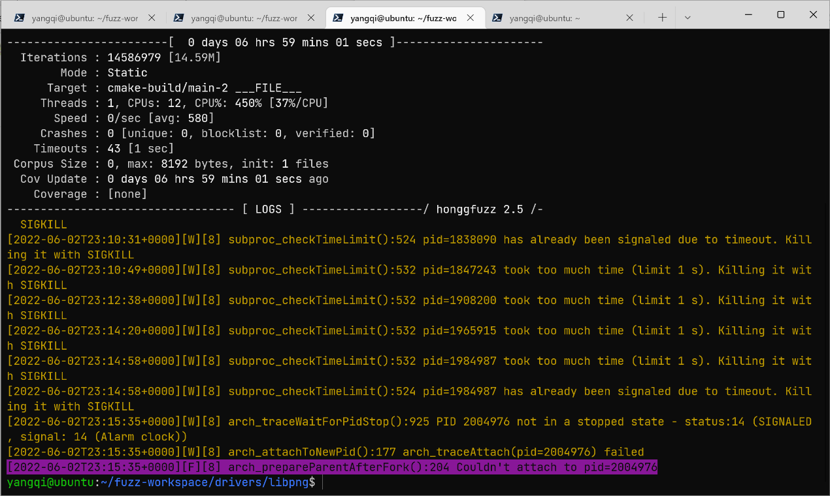

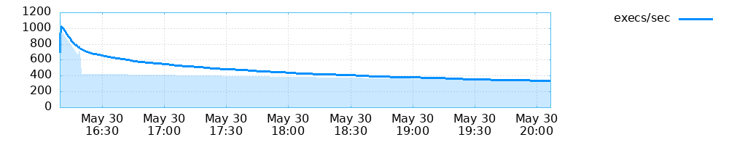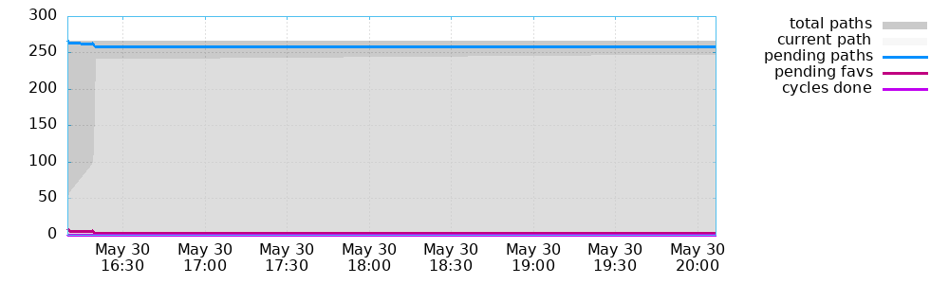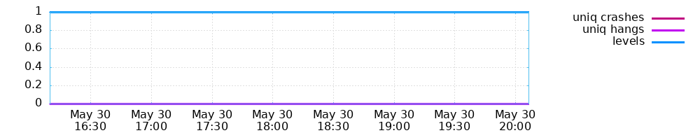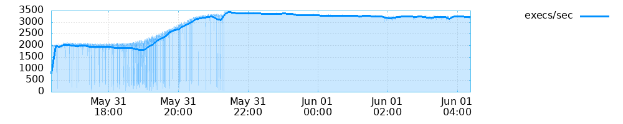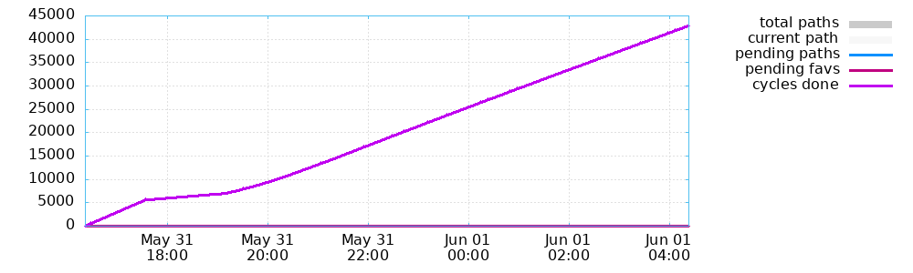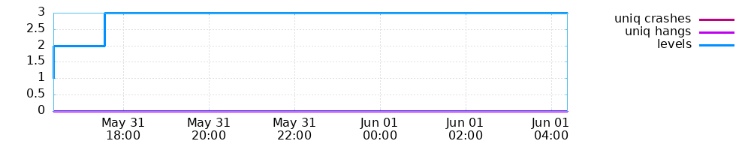

### 3.10.3 cppcheck结果

只检测出一个错误（不讨论风格问题）：“#error "libpng requires 8-bit bytes"”。

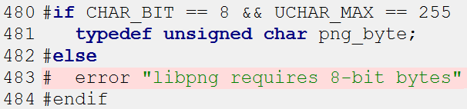

这是误报（cppcheck对宏的处理有问题）。

# 4 总结

模糊测试（Fuzz Testing）的理论和应用目前都已成熟，已有各种Fuzz安全测试的框架、工具和书籍问世。在信息安全领域，很多安全测试都引入了Fuzz Testing思想进行安全漏洞挖掘

模糊测试是一种介于完全的手工渗透测试与完全的自动化测试之间的安全性黑盒测试类型。它充分利用了机器的能力：随机生成和发送数据，同时尝试将安全专家在安全性方面的经验引入。

模糊测试就是使用输入（语料种子：非预期的输入）在fuzz作用下不断变化，使得程序崩溃，产生crash（异常结果）的过程。

我们觉得模糊测试最为核心的内容在于：

* Fuzzing原理（代码层次）。
* 语料库、预料种子、以及处理。
* crash利用。
* 对过去漏洞的理解。

AFL是一款开源的模糊测试工具，是当今使用最广泛的Fuzzer，在使用了该工具测试开源项目的时候，大部分的项目都并未测出crash，我们通过分析原因有如下几点：fuzz的时间不太够、编写的测试驱动并未覆盖到关键代码或者刚好覆盖的分支并没有漏洞、测试的种子文件不达标。

AFL的优点是可以轻松部署，配置简单，而最大的优点在于测试效率高，AFL目前已衍生出很多分支，比如我们选用的第二款工具Honggfuzz。Honggfuzz是由谷歌开发的，和AFL类似，采用遗传算法进行编译，是一个多进程和多线程的模糊生成器，所以用Honggfuzz进行fuzzing的速度非常快，在安全漏洞发现中的表现十分突出。很多模糊测试工具必须运行多个实例才能达到这种效果，但Honggfuzz自动使用所有可用CPU核心加速模糊测试过程。并且Honggfuzz不仅仅适用于Windows。它可以测试在Linux、Mac甚至Android环境下运行的应用程序。

CppCheck是一个静态代码检查工具，用来检查代码缺陷，如数组越界，内存泄露等，我们通过cppcheck测试出了诸如错误、警告、风格警告、可移植性警告、性能警告、信息警告等问题，这些问题大部分是误报。cppcheck能够利用一些主流平台的集成功能，比如VS的集成功能把CppCheck做为工具集成到Vs集成开发环境中，方便使用。CppCheck应该是在Linux环境下开发的，尽管我们没有在linux下使用，但看其源代码，资料仍是至关丰富的。

综上所述，通过本次大作业，我们学习了如何用afl、honggfuzz模糊测试工具和cppcheck静态分析工具测试开源项目。静态测试工具直接对代码进行分析，不需要运行代码，也不需要对代码编译链接，生成可执行文件。动态测试工具的一般采用"插桩"的方式，向代码生成的可执行文件中插入一些监测代码，用来统计程序运行时的数据。因而动态分析工具误报率较低，不过随之而来的缺点是分析时间较长并且需要编写测试驱动，原理更为复杂。因此在做项目质量保证的过程中，需要同时结合两种类型的测试方法，发挥好两种测试方法的优势，从而确保项目质量优质。